 | C O N T E N I D O
 | EXPOSICIÓN DE MOTIVOS
TÍTULO PRIMERO
DE LAS ASIGNACIONES DEL PRESUPUESTO DE EGRESOS DEL MUNICIPIO
1 | CAPÍTULO I  Disposiciones generales
5 | CAPÍTULO II  De las Erogaciones
14 | CAPÍTULO III  De los Servicios Personales
15 | CAPÍTULO IV  De la Deuda Pública
TÍTULO SEGUNDO
DE LOS RECURSOS FEDERALES
16 | CAPÍTULO ÚNICO  De los recursos federales transferidos al Municipio
TÍTULO TERCERO
DE LA DISCIPLINA PRESUPUESTARIA EN EL EJERCICIO DEL GASTO PÚBLICO
18 | CAPÍTULO I  Disposiciones generales
18 | CAPÍTULO II  De la Racionalidad, Eficiencia, Eficacia, Economía, Transparencia y Honradez en el Ejercicio del Gasto
22 | CAPÍTULO III  Sanciones
TÍTULO CUARTO
DEL PRESUPUESTO BASADO EN RESULTADOS (PbR)
23 | CAPÍTULO I  Disposiciones generales
23 | T R A N S I T O R I O S
24 | ANEXOS

EXPOSICIÓN DE MOTIVOS

En cumplimiento con lo dispuesto en el artículo 37 de la Ley de Presupuesto y Responsabilidad Hacendaria del Estado y Municipios de San Luis Potosí, se presenta para el ejercicio 2019, la política de gasto, la estimación de los egresos, sus metas y objetivos, del municipio de Armadillo de los Infante, S.L.P.

POLITICAS DEL GASTO

Para el Ejercicio Fiscal 2019, el Municipio de Armadillo de los Infante, S.L.P., actuará conforme a las siguientes políticas de Egresos:

ESTIMACIÓN DE LOS EGRESOS

Para el año 2019 se estima tener un egreso por un monto de $59´623,709.11 (Cincuenta y nueve millones seiscientos veintitrés mil setecientos nueve pesos 11/100 M.N.), con los que se cubrirán las necesidades básicas y de crecimiento para el Municipio de Armadillo de los Infante, S.L.P.

METAS Y OBJETIVOS

Municipio de Armadillo de los Infante, S.L.P.
Objetivos, estrategias y metas de los Egresos
Objetivo Anual | Estrategias | Metas
Conducir con responsabilidad y transparencia las finanzas públicas de la entidad | Instrumentar una política financiera responsable, basada en criterios de disciplina, austeridad, transparencia y rendición de cuentas. | Asegurar la congruencia de la Ley de Ingresos y el Presupuesto de Egresos conforme a lo establecido en los documentos rectores de la planeación y ejercicio del gasto público.
 |  | Controlar el crecimiento del gasto corriente.

Presupuesto de Egresos para el Ejercicio Fiscal 2019 del Municipio de Armadillo de los Infante, S.L.P.

ÚNICO. Se aprueba el Presupuesto de Egresos del Municipio de Armadillo de los Infante, S.L.P. para el Ejercicio Fiscal 2019, para quedar como sigue:

TÍTULO PRIMERO
DE LAS ASIGNACIONES DEL PRESUPUESTO DE EGRESOS DEL MUNICIPIO

CAPÍTULO I
Disposiciones generales

Artículo 1. El presente decreto tiene por objeto regular la asignación, ejercicio, control y evaluación del gasto público municipal para el ejercicio fiscal de 2019 de conformidad con el artículo 115 de la Constitución Política de los Estados Unidos Mexicanos; 114 de la Constitución Política del Estado de San Luis Potosí; 1, 18, 19, 20, 21 y demás relativos de la Ley de Disciplina Financiera de las Entidades Federativas y los Municipios; 60, 61, 62, 63, 64, 65, 66, 71, 75, 76, 78, 79, 80, 81, 84 y 85 de la Ley General de Contabilidad Gubernamental; capítulos I y V de la Ley de Coordinación Fiscal; 85 y 110 de la Ley Federal de Presupuesto y Responsabilidad Hacendaria; 1, 2, 4, 6, 8, 11, 12, 14, 17, 18, 19, 24, 25, 26, 27, 30, 31, 32, 33, 35, 36, 37, 41, 42, 43, 44, 45, 47, 48, 50, 51, 52, 54, 55, 56, 57, 58, 59, 60, 61, 62, 63, 64, 65, 73, 74, 77, 78, 79, 80 y 82 de la Ley de Presupuesto y Responsabilidad Hacendaria del Estado y Municipios de San Luis Potosí; 29, 31 inciso b, fracciones VI, IX, y X, 81, 86, fracción II, y 115, de la Ley Orgánica del Municipio Libre del Estado de San Luis Potosí; 1, 2, 3, 4, 5, 6, 7, y 8 de la Ley de Hacienda para los Municipios del Estado de San Luis Potosí; 1, 4, 6, 8, 15, 20, 21, 22, 29, y 44 de la Ley de Planeación del Estado y Municipios de San Luis Potosí;1, y 2 de la Ley de Coordinación Fiscal del Estado de San Luis Potosí; 4, 6, 7, 8, 9, 15, 16, 17, 18, Código Fiscal del Estado de San Luis Potosí; 1, 2, 3, 5, 6, 7, 8, 9, 11, 13, 14, 15, 16, 17, 18, 19, 21, 22, 24, 27, 28, 29, y 30 de la Ley de Deuda Pública del Estado y Municipios de San Luis Potosí; 1, 3, 17, 20, 23, y 24 de la Ley Reglamentaria del Artículo 133 de la Constitución Política del Estado Libre y Soberano de San Luis Potosí en Materia de Remuneraciones; 1, 7, 8, 12, 14, 15, 16 22, y 23 de la Ley de Adquisiciones del Estado de San Luis Potosí; 1, 8, 18, 19, 32, 33, 34, 36, y 37 de la Ley de Obras Públicas y Servicios Relacionados con las Mismas del Estado de San Luis Potosí; 62, y 84, de la Ley de Transparencia y Acceso a la Información Pública del Estado de San Luis Potosí, y las demás disposiciones aplicables a la materia.

En la ejecución del gasto público de las dependencias y entidades, deberán considerar como único eje articulador el Plan Municipal de Desarrollo 2018 - 2021 tomando en cuenta los compromisos, los objetivos y las metas contenidos en el mismo.

Será responsabilidad de la Tesorería Municipal y de la Contraloría del Municipio, en el ámbito de sus respectivas competencias, cumplir y hacer cumplir las disposiciones establecidas en el presente decreto, así como determinar las normas y procedimientos administrativos tendientes a armonizar, transparentar, racionalizar y llevar a cabo un mejor control de gasto público municipal.

La interpretación del presente Presupuesto de Egresos para efectos administrativos, corresponde a la Tesorería Municipal y a la Contraloría interna del municipio, en el ámbito de sus atribuciones, conforme a las disposiciones y definiciones que establezca la Ley de Presupuesto y Responsabilidad Hacendaria del Estado y Municipios de San Luis Potosí. Lo anterior, sin perjuicio de la interpretación que corresponda a otras autoridades en el ámbito de sus respectivas competencias.

Artículo 2. Para los efectos de este Decreto se entenderá por:

- Adecuaciones Presupuestarias: Las modificaciones a los calendarios presupuestales, las ampliaciones y reducciones al Presupuesto de Egresos del Municipio mediante movimientos compensados y las liberaciones anticipadas de recursos públicos calendarizados realizadas a través de la Tesorería Municipal, siempre que permitan un mejor cumplimiento de los objetivos y metas de los programas presupuestarios a cargo de los Ejecutores de Gasto.

- ADEFAS: Asignaciones destinadas a cubrir las erogaciones devengadas y pendientes de liquidar al cierre del ejercicio fiscal anterior, derivadas de la contratación de bienes y servicios requeridos en el desempeño de las funciones de los entes públicos, para las cuales existió asignación presupuestal con saldo disponible al cierre del ejercicio fiscal en que se devengaron.

- Amortización de la Deuda y Disminución de Pasivos: Representa la cancelación mediante pago o cualquier forma por la cual se extinga la obligación principal de los pasivos contraídos por el Gobierno Municipal.

- Asignaciones Presupuestales: La ministración que de los recursos públicos aprobados por el Cabildo mediante el Presupuesto de Egresos del Municipio, realiza el Presidente Municipal a través de la Tesorería a los Ejecutores de Gasto.

- Ayudas: Las aportaciones de recursos públicos en numerario o en especie otorgadas por el Gobierno Municipal con base en los objetivos y metas de los programas presupuestarios.

- Clasificación Funcional del Gasto: La que agrupa los gastos según los propósitos u objetivos socioeconómicos que persiguen los diferentes entes públicos. Presenta el gasto público según la naturaleza de los servicios gubernamentales brindados a la población. Con dicha clasificación se identifica el presupuesto destinado a finalidades de: Gobierno, Desarrollo Social, Desarrollo Económico y Otros no Clasificados; permitiendo determinar los objetivos generales de las políticas públicas y los recursos financieros que se asignan para alcanzarlos.

- Clasificación por Objeto del Gasto: La que resume, ordena y presenta los gastos programados en el presupuesto, de acuerdo con la naturaleza de los bienes, servicios, activos y pasivos financieros. Alcanza a todas las transacciones que realizan los entes públicos para obtener bienes y servicios que se utilizan en la prestación de servicios públicos y en la realización de transferencias, en el marco del Presupuesto de Egresos.

- Capítulo de gasto: Al mayor nivel de agregación que identifica el conjunto homogéneo y ordenado de los bienes y servicios requeridos por los entes públicos.

- Clasificación por Fuentes de Financiamiento: La clasificación por fuentes de financiamiento consiste en presentar los gastos públicos según los agregados genéricos de los recursos empleados para su financiamiento. Esta clasificación permite identificar las fuentes u orígenes de los ingresos que financian los egresos y precisar la orientación específica de cada fuente a efecto de controlar su aplicación.

- Clasificación Económica de los Ingresos, de los Gastos y del Financiamiento de los Entes Públicos: La Clasificación Económica de las transacciones de los entes públicos permite ordenar a éstas de acuerdo con su naturaleza económica, con el propósito general de analizar y evaluar el impacto de la política y gestión fiscal y sus componentes sobre la economía en general.

- Clasificación Administrativa: La que tiene como objetivo identificar el agente que realiza la erogación de los recursos públicos, se desglosa a través de asignaciones denominadas ramos presupuestarios como el de la Administración Pública, de los Poderes, o de los Órganos autónomos.

- Clasificación Programática: Técnica presupuestaria que pone especial atención a las actividades que se realizan más que a los bienes y servicios que se adquieren. Contiene un conjunto armónico de programas, proyectos y metas que se deben realizar a corto plazo y permite la racionalización en el uso de recursos al determinar objetivos y metas; asimismo, identifica responsables del programa y establece las acciones concretas para obtener los fines deseados.

- Contraloría: La Contraloría Interna del Municipio.

- Dependencias: Las definidas como tales en la Ley Orgánica del Municipio Libre, las cuales son objeto de control presupuestario directo por parte de la Tesorería Municipal.

- Economías o Ahorros Presupuestarias: Los remanentes de recursos públicos del Presupuesto de Egresos del Municipio no comprometidos al término del Ejercicio Fiscal; así como los ahorros realizados en un periodo determinado.

- Entes públicos: Los Poderes del municipio, el ayuntamiento municipal y las entidades de la administración pública paramunicipal.

- Entidades: Los organismos públicos descentralizados, las empresas de participación municipal mayoritaria, los fideicomisos públicos y los organismos desconcentrados, los cuales son objeto de control presupuestario indirecto por parte de la Tesorería Municipal.

- Fideicomisos Públicos: Entidades no personificadas a partir de las cuales el Presidente Municipal o alguna de las demás entidades paramunicipales constituyen con el objeto de auxiliar al Municipio en el Desarrollo de alguna de sus áreas prioritarias del desarrollo.

- Gasto Corriente: Al conjunto de erogaciones que no tienen como contrapartida la creación de activos, sino que constituye un acto de consumo. Son los gastos en recursos humanos y de compra de bienes y servicios, necesarios para la administración y operación gubernamental.

- Gasto Federalizado: El gasto federalizado o descentralizado en México se integra por los recursos públicos que el Gobierno Federal transfiere a los Estados y Municipios del país para que estos últimos afronten sus necesidades de gasto en materia de educación, salud, infraestructura e inversión social, seguridad pública, entre otros rubros.

- Gasto de Inversión o Capital: Erogaciones que realizan dependencias y entidades de la Administración Pública tendientes a adquirir, ampliar, conservar y mejorar sus bienes de capital, incluyendo también la adquisición de acciones y títulos de crédito de terceros, construcción de obras públicas y desarrollo de acciones para promover el incremento de la capacidad productiva de los diversos sectores de la economía.

- Gasto No Programable: Los recursos que se destinan al cumplimiento de los fines y funciones propias del Municipio y que por su naturaleza no están asociados a programas específicos.

- Gasto Programable: Los recursos que se destinan al cumplimiento de los fines y funciones propias del Municipio, por lo cual están directamente relacionados con los programas a cargo de los Ejecutores de Gasto previamente establecidos para alcanzar los objetivos y metas, que tienen un efecto directo en la actividad económica y social.

- Ingresos Excedentes: Los recursos públicos que durante el Ejercicio Fiscal se obtienen adicionalmente a los aprobados en la Ley de Ingresos del municipio vigente.

- Ley de Presupuesto: Ley de Presupuesto y Responsabilidad Hacendaria del Estado y Municipios de San Luis Potosí.

- Matriz de Indicadores para Resultados (MIR): La herramienta de planeación estratégica que en forma resumida, sencilla y armónica establece con claridad los objetivos del Programa Presupuestario y su alineación con aquellos de la planeación nacional, estatal, municipal y sectorial; incorpora los indicadores que miden los objetivos y resultados esperados; identifica los medios para obtener y verificar la información de los indicadores; describe los bienes y servicios a la sociedad, así como las actividades e insumos para producirlos; e incluye supuestos que son factores externos al programa que influyen en el cumplimiento de los objetivos

- Programa: Nivel o categoría programática que contiene un conjunto de acciones afines y coherentes a través de las cuales se pretende alcanzar objetivos y metas previamente determinadas por la planeación, para lo cual se requiere combinar recursos: humanos, tecnológicos, materiales, naturales, financieros; contienen un conjunto interdependiente de proyectos los cuales especifican tiempo y espacio en el que se van a desarrollar y atribuye responsabilidades a una o varias unidades ejecutoras debidamente coordinadas.

- Subsidios: Las asignaciones de recursos públicos que se destinan al desarrollo de actividades productivas prioritarias consideradas de interés general, así como proporcionar a usuarios y consumidores, bienes y servicios básicos a precios y tarifas por debajo de los del mercado o de forma gratuita y su otorgamiento no implica contraprestación alguna.

- Transferencias: Los recursos públicos previstos en el Presupuesto de Egresos del Municipio para el cumplimiento de los objetivos y metas de los programas y la prestación de los bienes y servicios públicos.

- Unidad Presupuestal: Cada uno de los órganos o dependencias de la Administración Pública del Municipio que tiene a su cargo la administración de los recursos financieros, humanos, materiales y los servicios generales y sociales, con el fin de cumplir con eficacia y eficiencia la misión que le ha sido conferida en las disposiciones legales y reglamentarias.

- Unidad Responsable: Cada una de las unidades administrativas subordinadas a las Unidades Presupuestales, en las que se desconcentran parte del ejercicio presupuestal y se les encomiendan la ejecución de actividades, programas y/o proyectos para el cumplimiento de los objetivos, líneas de acción y metas establecidos en el Plan Municipal de Desarrollo.

- Cualquier otro término no contemplado en el presente artículo, se deberá entender conforme al glosario de la Ley General de Contabilidad Gubernamental y las demás leyes de la materia.

Artículo 3. En la celebración y suscripción de convenios o acuerdos en los que se comprometa el patrimonio económico o el erario del Municipio, será obligatoria la intervención de la Tesorería Municipal.

Artículo 4. El ejercicio del presupuesto se apegará a los principios de eficiencia, eficacia, economía, transparencia y honradez para satisfacer los objetivos a los que están destinados, con base en lo siguiente:

- Priorizar la asignación de los recursos a los programas, obras y acciones de alto impacto y beneficio social que incidan en el desarrollo económico y social.
- Garantizar la elevación de los niveles de calidad de vida en la población.
- Identificación de la población objetivo, procurando atender a la de menor ingreso.
- Consolidar la estructura presupuestaria que facilite la ejecución de los programas.
- Afianzar un presupuesto basado en resultados.

Artículo 5. La información que en términos del presente Decreto deba remitirse al Cabildo deberá cumplir con lo siguiente:

- Ser enviada a la Mesa Directiva o Secretaría del mismo.
- Turnar dicha información a las Comisiones competentes.
- Presentar la información en forma impresa y en formato electrónico de texto.
- El nivel mínimo de desagregación se hará con base en las disposiciones del Consejo Nacional de Armonización Contable (CONAC).

Artículo 6. La Tesorería Municipal garantizará que toda la información presupuestaria y de ingresos cumpla con la Ley General de Contabilidad Gubernamental, la Ley de Disciplina Financiera de las Entidades Federativas y los Municipios, y la Ley de Presupuesto y Responsabilidad Hacendaria del Estado y Municipios de San Luis Potosí.

Todas las asignaciones presupuestarias del presente Decreto y de documentos de la materia deberán cumplir con las disposiciones, requisitos y estar disponibles en términos de la Ley de Transparencia y Acceso a la Información Pública del Estado de San Luis Potosí.

Artículo 7. La Tesorería Municipal reportará en los Informes Trimestrales sobre la situación económica, las finanzas públicas y la deuda pública, que incluirán el desglose de los proyectos de inversión previstos en este Decreto; informes de avance de gestión financiera y cuenta de la hacienda pública; la evolución de las erogaciones correspondientes a los programas presupuestarios para: la igualdad entre mujeres y hombres; para niñas, niños y adolescentes; de ciencia, tecnología e innovación; especial concurrente para el desarrollo sustentable; erogaciones para el desarrollo integral de los jóvenes; recursos para la atención de grupos vulnerables, erogaciones para el desarrollo integral de la población indígena, cambio climático y medio ambiente.

CAPÍTULO II
De las Erogaciones

Artículo 8. El gasto neto total previsto en el presente Presupuesto del Municipio de Armadillo de los Infante, S.L.P. importa la cantidad de $59´623,709.11 (Cincuenta y nueve millones seiscientos veintitrés mil setecientos nueve pesos 11/100 M.N.) y corresponde al total de los ingresos aprobados en la Ley de Ingresos del Municipio de Armadillo de los Infante, S.L.P. para el Ejercicio Fiscal de 2019.

Artículo 9. La forma en que se integran los ingresos del Municipio, de acuerdo con la clasificación por fuentes de financiamiento, es la siguiente:

Clasificación por Fuentes de Financiamiento¹

No. | Categorías | Monto
1 | No Etiquetado
11 | Recursos fiscales | 10,534,837
12 | Financiamientos internos | 0.00
13 | Financiamientos externos | 0.00
14 | Ingresos propios | 0.00
15 | Recursos federales | 0.00
16 | Recursos Estatales | 0.00
17 | Otros Recursos de Libre Disposición | 0.00
2 | Etiquetado
25 | Recursos federales | 41,583,873
26 | Recursos Estatales | 7,505,000
27 | Otros Recursos de Transferencias Federales Etiquetadas | 0.00
Total |  | 59,523,709

De acuerdo con el Clasificador por Fuentes de Financiamiento emitido por el CONAC. Disponible en:
https://www.conac.gob.mx/es/CONAC/Normatividad_Vigente

Artículo 10. De acuerdo con la clasificación por tipo de gasto, el presupuesto de egresos del Municipio de Armadillo de los Infante, S.L.P. se distribuye de la siguiente forma:

Clasificación por tipo de gasto²
No. | Categorías | Monto
1 | Gasto Corriente | 10,775,530  0.00
2 | Gasto de Capital | 48,572,022
3 | Amortización de la Deuda y Disminución de Pasivos | 50,000
4 | Pensiones y Jubilaciones | 226,156
5 | Participaciones | 0
Total |  | 59,623,709

2 De acuerdo con el Clasificador por Tipo de Gasto emitido por el CONAC. Disponible en:
https://www.conac.gob.mx/es/CONAC/Normatividad_Vigente

Artículo 11. Las asignaciones previstas en el presupuesto de egresos del Municipio se integran de la siguiente forma, de acuerdo con la clasificación económica de los ingresos, de los gastos y del financiamiento:

Clasificación Económica de los Ingresos, de los Gastos y del Financiamiento³
(Estructura Básica)
No. | Categorías | Parcial | Monto
1 | Ingresos
1.1 | Total Ingresos Corrientes | 59,623,709 | 0.00
1.1.1 | Impuestos | 1,753,870
1.1.2 | Contribuciones a la Seguridad Social | 0.00
1.1.3 | Contribuciones de Mejoras | 0.00
1.1.4 | Derechos, Productos y Aprovechamientos Corrientes | 201,098
1.1.5 | Rentas de la Propiedad | 0.00
1.1.6 | Venta de Bienes y Servicios de Entidades del Gobierno Federal/ Ingresos de Explotación de Entidades Empresariales | 0.00
1.1.7 | Subsidios y Subvenciones Recibidos por las Entidades Empresariales Públicas | 0.00
1.1.8 | Transferencias, Asignaciones y Donativos Corrientes Recibidos | 49,088,872
1.1.9 | Participaciones | 8,579,869
1.2 | Total Ingresos de Capital |  | 0.00
1.2.1 | Venta (Disposición) de Activos | 0.00
1.2.1.1 | Venta de Activos Fijos | 0.00
1.2.1.2 | Venta de Objetos de Valor | 0.00
1.2.1.3 | Venta de Activos No Producidos | 0.00
1.2.2 | Disminución de Existencias | 0.00
1.2.3 | Incremento de la depreciación, amortización, estimaciones y provisiones acumuladas | 0.00
1.2.4 | Transferencias, asignaciones y donativos de capital recibidos | 0.00
1.2.5 | Recuperación de inversiones financieras realizadas con fines de política | 0.00
 | Total de Ingresos |  | 59,623,709
2 | Gasto
2.1 | Total Gastos Corrientes |  | 59,623,709
2.1.1 | Gastos de consumo de los entes del Gobierno General/ Gastos de Explotación de las entidades empresariales | 59,623,709
2.1.1.1 | Remuneraciones | 0.00
2.1.1.2 | Compra de bienes y servicios | 0.00
2.1.1.3 | Variación de Existencias (Disminución (+) Incremento (-)) | 0.00
2.1.1.4 | Depreciación y amortización (Consumo de Capital Fijo) | 0.00
2.1.1.5 | Estimaciones por Deterioro de Inventarios | 0.00
2.1.1.6 | Impuestos sobre los productos, la producción y las importaciones de las entidades empresariales | 0.00
2.1.2 | Prestaciones de la Seguridad Social | 0.00
2.1.3 | Gastos de la propiedad | 0.00
2.1.3.1 | Intereses | 0.00
2.1.3.2 | Gastos de la Propiedad Distintos de Intereses | 0.00
2.1.4 | Subsidios y Subvenciones a Empresas | 0.00
2.1.5 | Transferencias, asignaciones y donativos corrientes otorgados | 0.00
2.1.6 | Impuestos sobre los ingresos, la riqueza y otros a las entidades empresariales públicas | 0.00
2.1.7 | Participaciones | 0.00
2.1.8 | Provisiones y Otras Estimaciones | 0.00
2.2 | Total Gastos de Capital |  | 0.00
2.2.1 | Construcciones en Proceso | 0.00
2.2.2 | Activos Fijos (Formación bruta de capital fijo) | 0.00
2.2.3 | Incremento de existencias | 0.00
2.2.4 | Objetos de valor | 0.00
2.2.5 | Activos no producidos | 0.00
2.2.6 | Transferencias, asignaciones y donativos de capital otorgados | 0.00
2.2.7 | Inversiones financieras realizadas con fines de política económica | 0.00
 | Total del Gasto |  | 59,623,709
3 | Financiamiento
3.1 | Total Fuentes Financieras |  | 0.00
3.1.1 | Disminución de activos financieros | 0.00
3.1.2 | Incremento de pasivos | 0.00
3.1.3 | Incremento del patrimonio | 0.00
3.2 | Total Aplicaciones Financieras (usos) |  | 0.00
3.2.1 | Incremento de activos financieros | 0.00
3.2.2 | Disminución de pasivos | 0.00
3.2.3 | Disminución de Patrimonio | 0.00
 | Total Financiamiento |  | 0.00

3 De acuerdo con la Clasificación Económica de los Ingresos, de los Gastos y del Financiamiento de los Entes Públicos emitida por el CONAC. Disponible en:
https://www.conac.gob.mx/es/CONAC/Normatividad_Vigente

Artículo 12. El gasto neto total previsto en este presupuesto se integra, de acuerdo a la clasificación por objeto del gasto a nivel de capítulo, concepto, partida genérica y partida específica, conforme al Anexo 1 del Presente Decreto.

Artículo 13. Las asignaciones para el Cabildo importan la cantidad de: Ochocientos treinta y nueve mil ciento cuatro pesos que comprende los recursos públicos asignados a:

Cabildo | Asignación presupuestal
Presidencia municipal | 229,740
Síndico | 87,052
Regidurías | 522,312
Total | 839,104

Artículo 14. Las erogaciones previstas en este Decreto, de acuerdo con la clasificación administrativa conforme al Anexo 2 Sector Público Municipal.

Artículo 15. De acuerdo con la clasificación funcional del gasto, el Presupuesto de Egresos del Municipio de Armadillo de los Infante, S.L.P. para el ejercicio fiscal de 2019 se distribuye de la siguiente forma:

Clasificación Funcional del Gasto⁴
(Finalidad, función y subfunción)
1 | Gobierno | 10,725,684
1.1 | Legislación | 0
1.2 | Justicia | 0
1.3 | Coordinación de la Política de Gobierno | 229,740
1.4 | Relaciones Exteriores | 0
1.5 | Asuntos Financieros y Hacendarios | 10,032,944
1.6 | Defensa | 0
1.7 | Asuntos de Orden Público y de Seguridad | 463,000
1.8 | Investigación Fundamental (Básica) | 0
1.9 | Otros Servicios Generales | 0
2 | Desarrollo Social | 48,828,027
2.1 | Protección Ambiental | 0
2.2 | Vivienda y Servicios a la Comunidad | 48,527,023
2.3 | Salud | 100,000
2.4 | Recreación, Cultura y Otras Manifestaciones Sociales | 50,000
2.5 | Educación | 50,000
2.6 | Protección Social | 101,004
2.7 | Otros Asuntos Sociales | 0
3 | Desarrollo Económico | 20,000
3.1 | Asuntos Económicos, Comerciales y Laborales en General | 0
3.2 | Agropecuaria, Silvicultura, Pesca y Caza | 0
3.3 | Combustibles y Energía | 0
3.4 | Minería, Manufacturas y Construcción | 0
3.5 | Transporte | 0
3.6 | Comunicaciones | 0
3.7 | Turismo | 0
3.8 | Investigación y Desarrollo relacionados con Asuntos Económicos | 20,000
3.9 | Otras Industrias y Otros Asuntos Económicos | 0
4 | Otras | 50,000
4.1 | Transacciones de la Deuda Pública/Costo Financiero de la Deuda | 0
4.2 | Transferencias, Participaciones y Aportaciones entre diferentes Niveles y Órdenes de Gobierno | 0
4.3 | Saneamiento del Sistema Financiero | 0
4.4 | Adeudos de Ejercicios Fiscales Anteriores | 50,000
 | TOTAL | $ 59,623,710

4 De acuerdo con la Clasificación Funcional del Gasto emitida por el CONAC. Disponible en:
https://www.conac.gob.mx/es/CONAC/Normatividad_Vigente

*En caso de tratarse de finalidades, funciones o subfunciones que no realice el gobierno municipal, llenar con “No Aplica”.

Artículo 16. La clasificación programática de acuerdo con la tipología general de los programas presupuestarios así como por objeto del gasto y por fuente de financiamiento del presupuesto de egresos del Municipio de Armadillo de los Infante, S.L.P. incorpora los programas de los entes públicos desglosados de las siguientes formas:
Clasificación Programática
(tipología general)⁵
Programas presupuestarios | CP | Importe
Subsidios: Sector Social y Privado |  | 0
Sujetos a reglas de operación | S
Otros Subsidios | U
Desempeño de las Funciones |  | 59,347,554
Prestación de Servicios Públicos | E | 59,347,554
Provisión de Bienes Públicos | B
Planeación, seguimiento y evaluación de políticas públicas | P
Promoción y fomento | F
Regulación y supervisión | G
Funciones de las Fuerzas Armadas (Únicamente Gobierno Federal) | A | No aplica
Específicos | R
Proyectos de Inversión | K
Administrativos y de Apoyo |  | 0
Apoyo al proceso presupuestario y para mejorar la eficiencia institucional | M
Apoyo a la función pública y al mejoramiento de la gestión | O
Operaciones ajenas | W
Compromisos |  | 0
Obligaciones de cumplimiento de resolución jurisdiccional | L
Desastres Naturales | N
Obligaciones |  | 226,156
Pensiones y jubilaciones | J | 226,156
Aportaciones a la seguridad social | T
Aportaciones a fondos de estabilización | Y
Aportaciones a fondos de inversión y reestructura de pensiones | Z
Programas de Gasto Federalizado (Gobierno Federal) |  | No aplica
Gasto Federalizado | I | No aplica
Participaciones a entidades federativas y municipios | C | No aplica
Costo financiero, deuda o apoyos a deudores y ahorradores de la banca | D | 0
Adeudos de ejercicios fiscales anteriores | H | 50,000
TOTAL |  | $ 59,623,710

5 De acuerdo con la clasificación programática emitida por el CONAC. Disponible en:
https://www.conac.gob.mx/es/CONAC/Normatividad_Vigente

*En caso de programas que no realice el gobierno municipal, llenar con “No Aplica”.

Artículo 17. La asignación presupuestaria para la inversión pública directa para el ejercicio fiscal de 2019 es de 48, 527,022.67.

CAPÍTULO III
De los Servicios Personales

Artículo 18. En el ejercicio fiscal 2019, la Administración Pública Municipal centralizada contará con 55 plazas de conformidad con el Anexo 3 de este Decreto.

Artículo 19. Los servidores públicos ocupantes de las plazas a que se refiere el artículo anterior, percibirán las remuneraciones que se determinen en el Tabulador de Sueldos y Salarios contenido en los Anexos 4 y 4.1; sin que el total de erogaciones por servicios personales exceda de los montos aprobados en este Presupuesto.

Artículo 20. Para el establecimiento y determinación de criterios que regulen los incrementos salariales, la Tesorería Municipal se sujetará a lo previsto en las normas y lineamientos en materia de administración, remuneraciones y desarrollo del personal, y cualquier otra incidencia que modifique la relación jurídico-laboral entre el Municipio y sus servidores públicos, incluyendo el control y elaboración de la nómina del personal del Gobierno Municipal.

Las Entidades públicas y los sindicatos establecerán conjuntamente los criterios y los períodos para revisar las prestaciones que disfruten los trabajadores. Las condiciones generales de trabajo de cada Entidad pública deberán ser consultadas a la Tesorería Municipal.

El presupuesto de remuneraciones estará en función a la plantilla de personal autorizada y las economías que se generen no estarán sujetas a consideraciones para su ejercicio.

Artículo 21. Para previsiones Salariales y Económicas, se autorizan $5, 048,154.00.

Artículo 22. El sistema de seguridad pública municipal comprende un total de 7 plazas de policía, mismas que están desglosadas en el Anexo 5 del presente Decreto.

La integración del gasto en seguridad púbica es la siguiente:

Concepto | Asignación presupuestal
Gasto En Seguridad Pública Municipal
 | Recursos Fiscales | Recursos Estatales | Recursos Federales | Aportaciones de Terceros
Policías | 0.00 | 0.00 | 645,610.00 | 0.00
Resto del Gasto en Seguridad | 0.00 | 0.00 | 0.00 | 0.00
Total | 0.00 | 0.00 | 645,610.00 | 0.00
Total Gasto en Seguridad Pública Municipal |  |  |  | 645,610.00

Artículo 23. Las erogaciones previstas para pensiones son las siguientes:

Partida | Concepto | Asignación Presupuestal
 | Pensiones Policía | 0.00
4511 | Pensiones Burocracia | 226,156.00
Total |  | 226,156.00

CAPÍTULO IV
De la Deuda Pública

Artículo 24. El saldo neto de la deuda pública del Gobierno del Municipio de Armadillo de los Infante es de 0 (cero).

Presupuesto de la Deuda Pública 2019

Partida | Concepto | Asignación presupuestal | Primer trimestre | Segundo  Trimestre | Tercer trimestre | Cuarto trimestre
9100 | Amortización de la Deuda pública | 0.00 | 0.00 | 0.00 | 0.00 | 0.00
9200 | Intereses de la Deuda Pública | 0.00 | 0.00 | 0.00 | 0.00 | 0.00
9300 | Comisiones de la deuda pública | 0.00 | 0.00 | 0.00 | 0.00 | 0.00
9400 | Gastos de la deuda pública | 0.00 | 0.00 | 0.00 | 0.00 | 0.00
9500 | costo por coberturas | 0.00 | 0.00 | 0.00 | 0.00 | 0.00
9600 | Apoyos financieros | 0.00 | 0.00 | 0.00 | 0.00 | 0.00
9900 | adeudos de ejercicios fiscales anteriores (ADEFAS) | 50,000.00 | 0.00 | 0.00 | 0.00 | 50,000.00
Total |  | 50,000.00 | 0.00 | 0.00 | 0.00 | 50,000.00

Artículo 25. Dentro del mismo capítulo correspondiente a Deuda Pública se establece por separado una asignación por un importe de $ 50,000.00, para el concepto denominado Adeudos de Ejercicios Fiscales Anteriores (ADEFAS).

Artículo 26. El monto establecido como tope de deuda pública para contratar durante el ejercicio fiscal 2019 no podrá exceder del 2.5% del presupuesto total autorizado O ALGUNA OTRA MÉTRICA.

Artículo 27. Las Dependencias y Entidades deberán registrar ante la Tesorería Municipal O SU EQUIVALENTE, todas las operaciones que involucren compromisos financieros con recursos públicos municipales, los cuales solo se podrán erogar si se encuentran autorizados en el presupuesto respectivo.

TÍTULO SEGUNDO
DE LOS RECURSOS FEDERALES

CAPÍTULO ÚNICO
De los recursos federales transferidos al Municipio

Artículo 28. El Presupuesto de Egresos del Municipio de Armadillo de los Infante, S.L.P. se conforma por $1,954,968.15 de gasto propio y $57,668,741.58 proveniente de gasto federalizado y/o estatal.

Las ministraciones de recursos federales a que se refiere este artículo, se realizarán de conformidad con las disposiciones aplicables y los calendarios de gasto correspondientes.

En el caso de los programas que prevean la aportación de recursos federales para ser ejercidos de manera concurrente con recursos municipales, el Gobierno Municipal deberá realizar las aportaciones de recursos que le correspondan en las cuentas específicas correspondientes, en un plazo a más tardar de 15 días hábiles contados a partir de la recepción de los recursos federales. Los recursos federales deberán ser ministrados de acuerdo al calendario establecido para los Convenios y de ninguna manera podrá iniciar ministraciones después del mes de Noviembre.

Cumplido el plazo a que se refiere el párrafo anterior sin que se haya realizado la aportación de recursos municipales, el Gobierno Municipal, a través de la Tesorería Municipal, en casos debidamente justificados, podrán solicitar a la dependencia o entidad correspondiente una prórroga hasta por el mismo plazo a que se refiere el párrafo anterior.

Artículo 29. Las dependencias y entidades federales sólo podrán transferir recursos federales al Municipio, a través de la Tesorería Municipal, salvo en el caso de ministraciones relacionadas con obligaciones del Municipio que estén garantizadas con la afectación de sus participaciones o aportaciones federales, en términos de lo dispuesto en los artículos 9, 50 y 51 de la Ley de Coordinación Fiscal y los casos previstos en las disposiciones legales aplicables.

Artículo 30. Las Dependencias y entidades y organismos autónomos en el ejercicio de los recursos que les sean transferidos a través del Ramo General 33 Aportaciones Federales para Entidades Federativas y Municipios, se sujetarán a las disposiciones en materia de información, rendición de cuentas, transparencia y evaluación establecidas en los artículos 134 de la Constitución Política de los Estados Unidos Mexicanos, 48 y 49, fracción V, de la Ley de Coordinación Fiscal, 85 y 110 de la Ley Federal de Presupuesto y Responsabilidad Hacendaria.

Las Participaciones de la Federación y el Estado al Municipio de Armadillo de los Infante importan la cantidad de, y se desglosan a continuación:

Participaciones Federales (Ramo 28)
Partida | Total
Fondo General de Participaciones | 4,787,477.97
Fondo de Fomento Municipal | 1,922,143.73
Impuesto Sobre Tenencia o Uso de Vehículos | 50,893.55
Impuesto Especial Sobre Producción y Servicios | 451,733.55
Impuesto Sobre Automóviles Nuevos | 133,972.83
Fondo del Impuesto a la Venta Final de Gasolinas y Diesel | 205,267.97
Fondo de Fiscalización | 636,969.21
Incentivo para la Recaudación | 364,650.72
Impuesto sobre Nóminas | 26,759.57
Otras participaciones federales
Total | 8,579,869.10

Artículo 31. Las Aportaciones de la Federación al Municipio estimarán $11, 583,872.50 y se desglosan a continuación:

Partida |  | Asignación presupuestal
1 | Fondo de Aportaciones para la Infraestructura Social Municipal (FISM) | 9,034,716.97
2 | Fondo de Aportaciones para el Fortalecimiento de los Municipios y de las Demarcaciones Territoriales (FORTAMUN) | 2,549,155.53
Total |  | 11,583,872.50

Artículo 32. La aplicación, destino y distribución estimada de los fondos de recursos federalizados provenientes del Ramo 33 se desglosa de la siguiente manera:

Programa o Destino Estimado | Asignación presupuestal
Fondo de Aportaciones para la Infraestructura Social Municipal (FISM)
Proyectos futuros Infraestructura | 9,034,716.97
Total | 9,034,716.97
Fondo de Aportaciones para el Fortalecimiento de los Municipios y de las Demarcaciones Territoriales (FORTAMUN)
Proyectos futuros Fortalecimiento | 2,549,155.53
Total | 2,549,155.53
Total FISM + FORTAMUN | 11,583,872.50

TÍTULO TERCERO
DE LA DISCIPLINA PRESUPUESTARIA EN EL EJERCICIO DEL GASTO PÚBLICO

CAPÍTULO I
Disposiciones generales

Artículo 33. El ejercicio del gasto público deberá sujetarse estrictamente a las disposiciones previstas en la Ley de Disciplina Financiera de las Entidades Federativas y los Municipios, la Ley de Presupuesto y Responsabilidad Hacendaria del Estado y Municipios de San Luis Potosí, y las que emita la Tesorería Municipal y la Contraloría del Municipio, en el ámbito de la Administración Pública Municipal.

Artículo 34. La Tesorería Municipal y la Contraloría del Municipio, emitirán durante el mes de Marzo de 2019, las Reglas para la Racionalización del Gasto Público a las que deberán sujetarse las Dependencias y Entidades de la Administración Pública Municipal.

Artículo 35. Las dependencias y entidades, sin exceder sus presupuestos autorizados, responderán de las cargas financieras que se causen por no cubrir oportunamente los adeudos no fiscales contraídos entre sí, las cuales se calcularán a la tasa anual que resulte de sumar 5 puntos porcentuales al promedio de las tasas anuales de rendimiento equivalentes a las de descuento de los Certificados de la Tesorería de la Federación a 28 días, en colocación primaria, emitidos durante el mes inmediato anterior a la fecha del ciclo compensatorio.

Artículo 36. La Tesorería Municipal, analizando los objetivos y la situación de las finanzas públicas, podrá autorizar compensaciones presupuestarias entre dependencias y entidades, y entre estas últimas, correspondientes a sus ingresos y egresos, cuando las mismas cubran obligaciones entre sí derivadas de variaciones respecto de la Ley de Ingresos del Municipio para el Ejercicio Fiscal de 2019 y este Presupuesto de Egresos en los precios y volúmenes de los bienes y servicios adquiridos por las mismas, siempre y cuando el importe del pago con cargo al presupuesto del deudor sea igual al ingreso que se registre en la Ley de Ingresos del Municipio para el Ejercicio Fiscal de 2019 o, en su caso, que dicho importe no pueda cubrirse con ingresos adicionales de la entidad a consecuencia del otorgamiento de subsidios en los precios de los bienes o servicios por parte de la entidad deudora.

CAPÍTULO II
De la Racionalidad, Eficiencia, Eficacia, Economía, Transparencia y Honradez en el Ejercicio del Gasto

Artículo 37. Las dependencias sólo podrán modificar sus estructuras orgánicas y laborales aprobadas para el ejercicio fiscal 2019, previa autorización del Cabildo y de conformidad con las normas aplicables, siempre que cuenten con los recursos presupuestarios suficientes.

Artículo 38. La Tesorería Municipal podrá entregar adelantos de participaciones, previa petición que por escrito haga el titular de la dependencia o entidad al Tesorero O SU EQUIVALENTE, siempre que el primero cuente con la aprobación del Cabildo y del Presidente Municipal. También podrá hacerlo con respecto a las entidades y organismos autónomos, a cuenta de las transferencias presupuestales que les correspondan, previa petición que por escrito le presenten el titular al Tesorero O SU EQUIVALENTE.

La Tesorería Municipal O SU EQUIVALENTE podrá autorizar o negar las peticiones a que se refiere el párrafo anterior, en función de la situación de las finanzas públicas del Gobierno del Municipio y del resultado que arroje el análisis practicado a la capacidad financiera de la dependencia, entidad u organismo solicitante.

Artículo 39. Los viáticos y gastos de traslado para el personal adscrito a las Dependencias deberán ser autorizados por los titulares de las mismas, previa valoración y conveniencia de la comisión que motiva la necesidad de traslado y/o asistencia del o los servidores públicos, debiéndose ajustar al tabulador aprobado por la Tesorería Municipal.

Artículo 40. Se autoriza a la Tesorería Municipal a pagar, con la sola presentación de los comprobantes respectivos, las obligaciones derivadas de servicios prestados a las dependencias por los siguientes conceptos:

I. Arrendamiento, siempre y cuando exista el contrato debidamente autorizado y suscrito;
II. Servicios de correspondencia postal y telegráfica, así como mensajería;
III. Servicio telefónico e Internet;
IV. Suministro de energía eléctrica; y
V. Suministro y servicios de agua.

Artículo 41. Sólo se podrá constituir o incrementar el patrimonio de fideicomisos con recursos públicos y participar en el capital social de las empresas con la autorización del Cabildo emitida por la Tesorería Municipal en los términos de las disposiciones aplicables.

Artículo 42. Tratándose de recursos federales o estatales cuyo destino sea su transmisión al patrimonio fideicomitido, el procedimiento respectivo se realizará por conducto de la oficina o dirección encargada del sector, o en su defecto, a través del fideicomitente.

Artículo 43. En aquellos fideicomisos en los que se involucren recursos públicos municipales, se deberá establecer una subcuenta específica, con el objeto de diferenciarlos del resto de las demás aportaciones. La Tesorería Municipal llevará el registro y control de los fideicomisos en los que participe el Gobierno Municipal.

Los fideicomisos, a través de su Comité Técnico, deberán informar trimestralmente a la Tesorería Municipal, dentro de los treinta días siguientes a cada trimestre, el saldo de la subcuenta a que se refiere el párrafo anterior. Adicionalmente, la Tesorería Municipal podrá solicitarles con la periodicidad que determine y bajo el plazo que establezca, la información jurídica, patrimonial o financiera que requiera, en los términos y condiciones de las disposiciones aplicables. En los contratos respectivos deberá pactarse expresamente tal previsión.

En caso de que exista compromiso de particulares con el Gobierno Municipal para otorgar sumas de recursos al patrimonio del fideicomiso y aquéllos incumplan con la aportación de dichos recursos, con las reglas de operación del fideicomiso o del programa correspondiente, el Gobierno Municipal, por conducto de la Dependencia o Entidad que coordine la operación del fideicomiso, podrá suspender las aportaciones subsecuentes.

Artículo 44. Se prohíbe la celebración de fideicomisos, mandatos o contratos análogos, que tengan como propósito eludir la anualidad de este Presupuesto.

Artículo 45. El Cabildo, por conducto de la Tesorería Municipal, autorizará la ministración, reducción, suspensión y en su caso, terminación de las transferencias y subsidios que con cargo al Presupuesto se prevén en este Decreto.

Artículo 46. Los titulares de las entidades a los que se autorice la asignación de transferencias y subsidios con cargo al Presupuesto, serán responsables de su correcta aplicación conforme a lo establecido en este Presupuesto y las demás disposiciones aplicables.

Artículo 47. La Tesorería Municipal deberá emitir durante el ejercicio fiscal, disposiciones sobre la operación, evaluación y ejercicio del gasto relacionado con el otorgamiento y aplicación de las transferencias y subsidios a que se refiere el artículo anterior.

Artículo 48. Las erogaciones por concepto de transferencias y subsidios con cargo al Presupuesto, se sujetarán a los objetivos y las metas de los programas que realizan las entidades y a las necesidades de planeación y administración financiera del Gobierno Municipal, apegándose además a los siguientes criterios:

- Se requerirá la autorización previa y por escrito de la Tesorería Municipal para otorgar transferencias que pretendan destinarse a inversiones financieras; y,
- Se considerarán preferenciales las transferencias destinadas a las entidades cuya función esté orientada a: la prestación de servicios públicos, al desarrollo social y a la formación de capital en las ramas y sectores básicos de la economía, la promoción del desarrollo de la ciencia y la tecnología.

Artículo 49. Cuando la Tesorería Municipal disponga durante el ejercicio fiscal de recursos económicos excedentes derivados del superávit presupuestal de los ingresos recaudados respecto de los ingresos estimados, el Cabildo podrá aplicarlos a programas y proyectos a cargo del Gobierno del Municipio, así como para fortalecer las reservas actuariales para el pago de pensiones de los servidores públicos o al saneamiento financiero.

Tratándose de recursos excedentes de origen federal, el destino en que habrán de emplearse será́ el previsto en la legislación federal aplicable.

Los recursos excedentes derivados de dicho superávit presupuestal se considerarán de ampliación automática.

Artículo 50. La Tesorería Municipal deberá emitir durante el ejercicio fiscal, disposiciones sobre la operación, evaluación y ejercicio del gasto de las economías presupuestarias del ejercicio fiscal.

Los ahorros o economías presupuestarias que se obtengan podrán reasignarse durante los meses de mayo y octubre a proyectos sustantivos de las propias dependencias o entidades públicas que los generen, siempre y cuando correspondan a las prioridades establecidas en sus programas, cuenten con la aprobación de la Tesorería Municipal, y se refieran, de acuerdo a su naturaleza, preferentemente a obras o acciones contempladas en este Presupuesto y a los proyectos de inversión pública. Dichas reasignaciones no serán regularizables para el siguiente ejercicio fiscal.

Artículo 51. En el ejercicio del Presupuesto de Egresos, las Dependencias y Entidades se sujetarán a la calendarización que determine y les dé a conocer la Tesorería Municipal, la cual será congruente con los flujos de ingresos. Asimismo, las Dependencias y Entidades proporcionarán a dicha Tesorería, la información presupuestal y financiera que se les requiera, de conformidad con las disposiciones en vigor.

La Contraloría Municipal informará trimestralmente al Cabildo sobre las denuncias y las acciones realizadas en contra de los servidores públicos responsables.

Artículo 52. Las Dependencias y Entidades deberán sujetarse a los montos autorizados en este presupuesto, salvo que se autoricen adecuaciones presupuestales en los términos de este Decreto y la Ley de Presupuesto y Responsabilidad Hacendaria del Estado y Municipios de San Luis Potosí; por consiguiente, no deberán adquirir compromisos distintos a los estipulados en el presupuesto aprobado.

Artículo 53. En caso de que durante el ejercicio fiscal exista un déficit en el ingreso recaudado previsto en la Ley de Ingresos del Municipio, el Presidente Municipal, por conducto de la Tesorería Municipal, podrá aplicar las siguientes normas de disciplina presupuestaria:

- La disminución del ingreso recaudado de alguno de los rubros estimados en la Ley de Ingresos del Municipio, podrá compensarse con el incremento que, en su caso, observen otros rubros de ingresos, salvo en el caso en que éstos últimos tengan un destino específico por disposición expresa de leyes de carácter fiscal o conforme a éstas, se cuente con autorización de la Tesorería Municipal para utilizarse en un fin específico, así como tratándose de ingresos propios de las Entidades;

- En caso de que no pueda realizarse la compensación para mantener la relación de ingresos y gastos aprobados o ésta resulte insuficiente, se procederá a la reducción de los montos aprobados en el Presupuesto de Egresos destinados a las Dependencias, Entidades y programas, conforme el orden siguiente:

a) Los gastos de comunicación social;
b) El gasto administrativo no vinculado directamente a la atención de la población;
c) El gasto en servicios personales, prioritariamente las erogaciones por concepto de percepciones extraordinarias; y
d) Los ahorros y economías presupuestarios que se determinen con base en los calendarios de presupuesto autorizados a las dependencias y entidades; y

- En caso de que los ajustes anteriores no sean factibles o suficientes para compensar la disminución del ingreso recaudado, podrán realizarse ajustes en otros conceptos de gasto, incluidas las transferencias a otros entes públicos, siempre y cuando se procure no afectar los programas sociales.

En su caso, el Cabildo, los deberán emitir sus propias normas de disciplina presupuestaria.

Artículo 54. En apego a lo previsto en el artículo 94 de la Ley de Obras Públicas y Servicios Relacionados con las Mismas del Estado de San Luis Potosí, las dependencias y entidades, bajo su responsabilidad, podrán contratar obras públicas y servicios, mediante los procedimientos que a continuación se señalan:

- Licitación pública;
- Invitación a cuando menos tres personas; o
- Adjudicación directa.

En los procedimientos de contratación deberán establecerse los mismos requisitos y condiciones para todos los participantes, especialmente por lo que se refiere a tiempo y lugar de entrega, plazos de ejecución, penas convencionales, anticipos y garantías, debiendo las Dependencias y Entidades proporcionar a todos los interesados igual acceso a la información relacionada con dichos procedimientos, a fin de evitar favorecer a algún participante.

Los montos máximos de contratación de obra pública y servicios serán los siguientes:

Modalidad de Contratación | En pesos
Modalidad de Contratación | De | Hasta
Adjudicación directa | $ .01 | $ 1,120,000.00
Invitación a cuando menos tres personas | $1,120,000.01 | $ 3,140,000.00
Licitación Pública | Mayor a $ 3,140,000.01

Cuando se ejecuten programas en los que se ejerzan asignaciones presupuestales federales, se deberán apegar a la normatividad aplicable o a la que se pacte en los acuerdos o convenios respectivos.

Cuando se aplique la normatividad federal en la contratación de obra pública o servicios relacionados con la misma, financiados con cargo a recursos federales convenidos, se estará al rango que determine dicha normativa, conforme al monto de los recursos recibidos en su totalidad por el Municipio.

Artículo 55. En apego a lo estipulado en la Ley de Adquisiciones del Estado de San Luis Potosí, las dependencias y entidades podrán convocar, adjudicar o contratar adquisiciones, servicios y arrendamientos solamente cuando se cuente con la autorización global o específica respectiva, del presupuesto de inversión y de gasto corriente, conforme a los cuales deberán programarse los pagos respectivos.

Artículo 56. Las operaciones de adquisiciones, arrendamientos y contratación de servicios que realicen las Dependencias y Entidades, se realizarán con estricto apego a las disposiciones previstas en la Ley de Adquisiciones del Estado de San Luis Potosí.

Cuando en las operaciones referidas se ejerzan recursos federales, se deberá estar a la normatividad aplicable o a la que se pacte en los convenios o instrumentos jurídicos respectivos.

CAPÍTULO III
Sanciones

Artículo 57. Los titulares de los entes públicos, en el ejercicio de sus presupuestos aprobados, sin menoscabo de las responsabilidades y atribuciones que les correspondan, serán directamente responsables de que su aplicación se realice con estricto apego a las leyes correspondientes y a los principios antes mencionados.

El incumplimiento de dichas disposiciones será sancionado en los términos de lo establecido en la Ley de Responsabilidades de los Servidores Públicos del Estado y Municipios de San Luis Potosí y demás disposiciones aplicables.

TÍTULO CUARTO
DEL PRESUPUESTO BASADO EN RESULTADOS (PbR)

CAPÍTULO I
Disposiciones generales

Artículo 58. Los programas presupuestarios que forman parte del presupuesto basado en resultados (PbR) ascenden a la cantidad de $59, 623,710.00 (100 % del total de programas presupuestarios del municipio), tienen asignados en conjunto un total de $59, 623,710.00 y son ejercidos por 2 dependencias y entidades del órgano ejecutivo municipal. Su distribución por dependencia se señala a continuación:

(Ayuntamiento) | Presupuesto 2019 |  | Presupuesto PbR 2019
(Ayuntamiento) | programas presupuestarios | Monto | programas presupuestarios | Monto | Matrices de indicadores | Indicadores para resultados
Tesorería | 1 | 11,096,687.33 | 18.62 % | 11,096,687.33 | 1 | 5
Desarrollo Social | 16 | 48,527,022.67 | 81.38 % | 48,527,022.67 | 2 | 16
Total | Número | Monto | Número (%) | 59,623,710.00 | 3 | 21

En el Anexo 9 se presentan las Matrices de Indicadores para Resultados (MIR) de los programas presupuestarios del gobierno del municipio que forman parte del presupuesto basado en resultados.

T R A N S I T O R I O S

ARTÍCULO PRIMERO. El presente Decreto entrará en vigor el día 1º de enero de 2019, previa publicación en el Periódico Oficial del Estado.

ARTÍCULO SEGUNDO. Las Asociaciones Civiles incluidas en este Decreto, podrán acceder al recurso presupuestal que se les asigne en el mismo, siempre y cuando se presenten a la Tesorería Municipal, a más a tardar el 31 de enero del 2019 a entregar, o en su caso, a refrendar la siguiente información:

a) acta constitutiva de la institución;
b) constancia de domicilio;
c) documentos de identificación de su representante legal;
d) programa de actividades para el año 2019;
e) estados financieros del ejercicio 2018 y
f) informe de aplicación del subsidio recibido en el ejercicio 2018.

La Tesorería Municipal deberá cerciorarse plenamente de la existencia y funcionalidad de los organismos e instituciones de asistencia precisados en el párrafo anterior. Para tal efecto, podrá retener la aportación de recursos, sea única, inicial o cualquier ministración periódica, hasta en tanto dichos organismos comprueban ante la propia Tesorería su constitución legal, presupuesto y programa de trabajo autorizado por su órgano de administración o similar; así como, la rendición del informe de aplicación del subsidio recibido en el ejercicio 2018, en su caso.

ARTÍCULO TERCERO. En cumplimiento a lo dispuesto por la Ley General de Contabilidad Gubernamental, el Gobierno del Municipio instrumentará los documentos técnico-normativos que emita el Consejo Nacional de Armonización Contable (CONAC), conforme a los criterios y términos establecidos para ese fin.

ARTÍCULO CUARTO. La información financiera y presupuestal adicional a la contenida en el presente Decreto, así como la demás que se genere durante el ejercicio fiscal, podrá ser consultada en los reportes específicos que para tal efecto difunda la Tesorería Municipal en los medios oficiales, incluyendo los medios electrónicos.

Dado en el Ayuntamiento del Municipio de Armadillo de los Infante, a los 15 días del mes de Diciembre del año 2018.

LA PRESIDENTA CONSTITUCIONAL DEL MUNICIPIO DE ARMADILLO DE LOS INFANTE,
PROFRA. SARA ALVAREZ RIVERA.
Rúbrica.

EL SECRETARIO DEL AYUNTAMIENTO
PROFR. GUILLERMO RIOS BAUTISTA.
Rúbrica.

LA TESORERA MUNICIPAL
LIC. YURY ARACELI GATICA GARCIA.
Rúbrica.

EL SÍNDICO MUNICIPAL
LIC. LORENA VAZQUEZ SALINAS.
Rúbrica

EL REGIDOR MUNICIPAL

____________________.
Rúbrica
[…]

ANEXOS

Anexo 1. Clasificación por Objeto del Gasto⁶
(capítulo, concepto, partida genérica y partida específica)

COG | Rubro/Cuenta | Monto | Total
1000 | SERVICIOS PERSONALES |  | 5,048,154
1100 | REMUNERACIONES AL PERSONAL DE CARÁCTER PERMANENTE | 4,044,303.73
1110 | DIETAS
1111 | DIETAS | 839,104.00
1130 | SUELDOS BASE AL PERSONAL PERMANENTE
1131 | SUELDO BASE | 3,205,199.73
1132 | COMPLEMENTO DE SUELDO | 0.00
1200 | REMUNERACIONES AL PERSONAL DE CARÁCTER TRANSITORIO | 200,000.00
1210 | HONORARIOS POR SERVICIOS PERSONALES INDEPENDIENTES
1211 | HONORARIOS POR SERVICIOS PERSONALES | 0.00
1212 | HONORARIOS ASIMILABLES A SALARIOS | 0.00
1220 | SUELDOS BASE AL PERSONAL EVENTUAL
1221 | SUELDOS BASE AL PERSONAL EVENTUAL | 200,000.00
1230 | RETRIBUCIONES POR SERVICIOS DE CARÁCTER SOCIAL
1231 | RETRIBUCIONES POR SERVICIOS DE CARÁCTER SOCIAL | 0.00
1240 | RETRIBUCION A LOS REPRESENTANTES DE LOS TRABAJADORES Y DE LOS PATRONES EN LA JUNTA DE CONCILIACIÓN Y ARBITRAJE
1241 | RETRIBUCION A LOS REPRESENTANTES DE LOS TRABAJADORES Y DE LOS PATRONES EN LA JUNTA DE CONCILIACIÓN Y ARBITRAJE | 0.00
1300 | REMUNERACIONES ADICIONALES Y ESPECIALES | 703,849.83
1310 | PRIMAS POR AÑOS DE SERVICIOS EFECTIVOS PRESTADOS
1311 | PRIMA QUINQUENAL POR AÑOS DE SERVICIOS EFECTIVOS PRESTADOS | 0.00
1320 | PRIMAS DE VACACIONES, DOMINICAL Y GRATIFICACION DE FIN DE AÑO
1321 | PRIMA VACACIONAL | 106,403.83
1322 | PRIMA DOMINICAL | 0.00
1323 | GRATIFICACIÓN DE FIN DE AÑO | 376,846.00
1330 | HORAS EXTRAORDINARIAS
1331 | REMUNERACIONES POR HORAS EXTRAORDINARIAS | 5,000.00
1332 | PAGO DE DIAS DE DESCANSO LABORADOS | 0.00
1340 | COMPENSACIONES
1341 | COMPENSACIÓN POR SERVICIOS EVENTUALES | 215,600.00
1370 | HONORARIOS ESPECIALES
1371 | HONORARIOS ESPECIALES | 0.00
1380 | PARTICIPACION POR VIGILANCIA EN EL CUMPLIMIENTO DE LAS LEYES Y CUSTODIA DE VALORES
1381 | COMPENSACION PERSONAL DE SEGURIDAD | 0.00
1400 | SEGURIDAD SOCIAL
1500 | OTRAS PRESTACIONES SOCIALES Y ECONOMICAS | 100,000.00
1510 | CUOTAS PARA EL FONDO DE AHORRO Y FONDO DE TRABAJO
1511 | FONDO DE AHORRO | 0.00
1520 | INDEMNIZACIONES
1521 | INDEMNIZACIONES Y LIQUIDACIONES POR RETIRO Y HABERES CAÍDOS | 100,000.00
1530 | PRESTACIONES Y HABERES DE RETIRO
1531 | FONDO DE AHORRO (PENSIONES) | 0.00
1532 | ESTIMULOS POR AÑOS DE SERVICIO | 0.00
1533 | LIQUIDACION DE LAS PRESTACIONES (JUBILACION) | 0.00
1540 | PRESTACIONES CONTRACTUALES
1541 | PRESTACIONES CONTRACTUALES MENSUALES | 0.00
1542 | PRESTACIONES CONTRACTUALES ANUALES | 0.00
1550 | APOYOS A LA CAPACITACION DE SERVIDORES PUBLICOS
1551 | APOYOS A LA CAPACITACION DE SERVIDORES PUBLICOS | 0.00
1560 | OTRAS PRESTACIONES SOCIALES Y ECONOMICAS
1561 | SUBSIDIO A ORGANISMOS SINDICALES | 0.00
1562 | OTRAS PRESTACIONES POR APOYOS, EVENTOS Y FESTEJOS | 0.00
1600 | PREVISIONES
1610 | PREVISIONES DE CARÁCTER LABORAL, ECONOMICA Y DE SEGURIDAD SOCIAL
1611 | REGULARIZACIONES | 0.00
1612 | PREVISION DE INCREMENTO SALARIAL | 0.00
1700 | PAGO DE ESTÍMULOS A SERVIDORES PÚBLICOS
1710 | ESTÍMULOS
1711 | ESTÍMULOS | 0.00
2000 | MATERIALES Y SUMINISTROS |  | 1,525,000
2100 | MATERIALES DE ADMINISTRACIÓN, EMISIÓN DE DOCUMENTOS Y ARTÍCULOS OFICIALES | 170,000.00
2110 | MATERIALES, ÚTILES Y EQUIPOS MENORES DE OFICINA
2111 | MATERIALES, ÚTILES Y EQUIPOS MENORES DE OFICINA | 100,000.00
2120 | MATERIALES Y ÚTILES DE IMPRESIÓN Y REPRODUCCIÓN
2121 | MATERIALES Y ÚTILES DE IMPRESIÓN Y REPRODUCCIÓN | 50,000.00
2130 | MATERIAL ESTADÍSTICO Y GEOGRÁFICO
2131 | MATERIAL ESTADÍSTICO Y GEOGRÁFICO | 0.00
2140 | MATERIALES, ÚTILES Y EQUIPOS MENORES DE TECNOLOGÍAS DE LA INFORMACIÓN Y COMUNICACIONES
2141 | MATERIALES, ÚTILES Y EQUIPOS MENORES DE TECNOLOGÍAS DE LA INFORMACIÓN Y COMUNICACIONES | 10,000.00
2150 | MATERIAL IMPRESO E INFORMACIÓN DIGITAL
2151 | MATERIAL IMPRESO E INFORMACIÓN DIGITAL | 0.00
2160 | MATERIAL DE LIMPIEZA
2161 | MATERIAL DE LIMPIEZA | 10,000.00
2170 | MATERIALES Y ÚTILES DE ENSEÑANZA
2171 | MATERIALES Y ÚTILES DE ENSEÑANZA | 0.00
2180 | MATERIALES PARA EL REGISTRO E IDENTIFICACIÓN DE BIENES Y PERSONAS
2181 | MATERIALES PARA EL REGISTRO E IDENTIFICACIÓN DE BIENES Y PERSONAS | 0.00
2200 | ALIMENTOS Y UTENSILIOS | 0.00
2210 | PRODUCTOS ALIMENTICIOS PARA PERSONAS
2211 | ALIMENTACIÓN EN OFICINAS O LUGARES DE TRABAJO | 0.00
2212 | ALIMENTACIÓN EN EVENTOS OFICIALES | 0.00
2213 | ALIMENTACIÓN EN PROGRAMAS DE CAPACITACIÓN Y ADIESTRAMIENTO | 0.00
2214 | ALIMENTACIÓN PARA INTERNOS | 0.00
2220 | PRODUCTOS ALIMENTICIOS PARA ANIMALES
2221 | PRODUCTOS ALIMENTICIOS PARA ANIMALES | 0.00
2230 | UTENSILIOS PARA EL SERVICIO DE ALIMENTACIÓN
2231 | UTENSILIOS PARA EL SERVICIO DE ALIMENTACIÓN | 0.00
2300 | MATERIAS PRIMAS Y MATERIALES DE PRODUCCIÓN Y COMERCIALIZACIÓN | 0.00
2310 | PRODUCTOS ALIMENTICIOS, AGROPECUARIOS Y FORESTALES ADQUIRIDOS COMO MATERIA PRIMA
2311 | PRODUCTOS ALIMENTICIOS, AGROPECUARIOS Y FORESTALES ADQUIRIDOS COMO MATERIA PRIMA | 0.00
2320 | INSUMOS TEXTILES ADQUIRIDOS COMO MATERIA PRIMA
2321 | INSUMOS TEXTILES ADQUIRIDOS COMO MATERIA PRIMA | 0.00
2330 | PRODUCTOS DE PAPEL, CARTÓN E IMPRESOS ADQUIRIDOS COMO MATERIA PRIMA
2331 | PRODUCTOS DE PAPEL, CARTÓN E IMPRESOS ADQUIRIDOS COMO MATERIA PRIMA | 0.00
2340 | COMBUSTIBLES, LUBRICANTES, ADITIVOS, CARBÓN Y SUS DERIVADOS ADQUIRIDOS COMO MATERIA PRIMA
2341 | COMBUSTIBLES, LUBRICANTES, ADITIVOS, CARBÓN Y SUS DERIVADOS ADQUIRIDOS COMO MATERIA PRIMA | 0.00
2350 | PRODUCTOS QUÍMICOS, FARMACÉUTICOS Y DE LABORATORIO ADQUIRIDOS COMO MATERIA PRIMA
2351 | PRODUCTOS QUÍMICOS, FARMACÉUTICOS Y DE LABORATORIO ADQUIRIDOS COMO MATERIA PRIMA | 0.00
2360 | PRODUCTOS METÁLICOS Y A BASE DE MINERALES NO METÁLICOS ADQUIRIDOS COMO MATERIA PRIMA
2361 | PRODUCTOS METÁLICOS Y A BASE DE MINERALES NO METÁLICOS ADQUIRIDOS COMO MATERIA PRIMA | 0.00
2370 | PRODUCTOS DE CUERO, PIEL, PLÁSTICO Y HULE ADQUIRIDOS COMO MATERIA PRIMA
2371 | PRODUCTOS DE CUERO, PIEL, PLÁSTICO Y HULE ADQUIRIDOS COMO MATERIA PRIMA | 0.00
2390 | OTROS PRODUCTOS ADQUIRIDOS COMO MATERIA PRIMA
2391 | OTROS PRODUCTOS ADQUIRIDOS COMO MATERIA PRIMA | 0.00
2400 | MATERIALES Y ARTÍCULOS DE CONSTRUCCIÓN Y DE REPARACIÓN | 190,000.00
2410 | PRODUCTOS MINERALES NO METÁLICOS
2411 | PRODUCTOS MINERALES NO METÁLICOS | 0.00
2420 | CEMENTO Y PRODUCTOS DE CONCRETO
2421 | CEMENTO Y PRODUCTOS DE CONCRETO | 0.00
2430 | CAL, YESO Y PRODUCTOS DE YESO
2431 | CAL, YESO Y PRODUCTOS DE YESO | 0.00
2440 | MADERA Y PRODUCTOS DE MADERA
2441 | MADERA Y PRODUCTOS DE MADERA | 0.00
2450 | VIDRIO Y PRODUCTOS DE VIDRIO
2451 | VIDRIO Y PRODUCTOS DE VIDRIO | 0.00
2460 | MATERIAL ELÉCTRICO Y ELECTRÓNICO
2461 | MATERIAL ELÉCTRICO Y ELECTRÓNICO | 100,000.00
2470 | ARTÍCULOS METÁLICOS PARA LA CONSTRUCCIÓN
2471 | ARTÍCULOS METÁLICOS PARA LA CONSTRUCCIÓN | 20,000.00
2480 | MATERIALES COMPLEMENTARIOS
2481 | MATERIALES COMPLEMENTARIOS | 50,000.00
2490 | OTROS MATERIALES Y ARTÍCULOS DE CONSTRUCCIÓN Y REPARACIÓN
2491 | OTROS MATERIALES Y ARTÍCULOS DE CONSTRUCCIÓN Y REPARACIÓN | 20,000.00
2500 | PRODUCTOS QUÍMICOS, FARMACÉUTICOS Y DE LABORATORIO | 10,000.00
2510 | PRODUCTOS QUÍMICOS BÁSICOS
2511 | PRODUCTOS QUÍMICOS BÁSICOS | 0.00
2520 | FERTILIZANTES, PESTICIDAS Y OTROS AGROQUÍMICOS
2521 | FERTILIZANTES, PESTICIDAS Y OTROS AGROQUÍMICOS | 0.00
2530 | MEDICINAS Y PRODUCTOS FARMACÉUTICOS
2531 | MEDICINAS Y PRODUCTOS FARMACÉUTICOS | 10,000.00
2532 | VACUNAS | 0.00
2540 | MATERIALES, ACCESORIOS Y SUMINISTROS MÉDICOS
2541 | MATERIALES, ACCESORIOS Y SUMINISTROS MÉDICOS | 0.00
2550 | MATERIALES, ACCESORIOS Y SUMINISTROS DE LABORATORIO
2551 | MATERIALES, ACCESORIOS Y SUMINISTROS DE LABORATORIO | 0.00
2560 | FIBRAS SINTÉTICAS, HULES, PLÁSTICOS Y DERIVADOS
2561 | FIBRAS SINTÉTICAS, HULES, PLÁSTICOS Y DERIVADOS | 0.00
2590 | OTROS PRODUCTOS QUÍMICOS
2591 | OTROS PRODUCTOS QUÍMICOS | 0.00
2600 | COMBUSTIBLES, LUBRICANTES Y ADITIVOS | 1,000,000.00
2610 | COMBUSTIBLES, LUBRICANTES Y ADITIVOS
2611 | COMBUSTIBLES, LUBRICANTES Y ADITIVOS | 1,000,000.00
2612 | TURBOSINA O GAS AVIÓN | 0.00
2620 | CARBÓN Y SUS DERIVADOS
2621 | CARBÓN Y SUS DERIVADOS | 0.00
2700 | VESTUARIO, BLANCOS, PRENDAS DE PROTECCIÓN Y ARTÍCULOS DEPORTIVOS | 0.00
2710 | VESTUARIO Y UNIFORMES
2711 | VESTUARIO Y UNIFORMES | 0.00
2720 | PRENDAS DE SEGURIDAD Y PROTECCIÓN PERSONAL
2721 | PRENDAS DE SEGURIDAD Y PROTECCIÓN PERSONAL | 0.00
2730 | ARTÍCULOS DEPORTIVOS
2731 | ARTÍCULOS DEPORTIVOS | 0.00
2740 | PRODUCTOS TEXTILES
2741 | PRODUCTOS TEXTILES | 0.00
2750 | BLANCOS Y OTROS PRODUCTOS TEXTILES, EXCEPTO PRENDAS DE VESTIR
2751 | BLANCOS Y OTROS PRODUCTOS TEXTILES, EXCEPTO PRENDAS DE VESTIR | 0.00
2800 | MATERIALES Y SUMINISTROS PARA SEGURIDAD | 0.00
2810 | SUSTANCIAS Y MATERIALES EXPLOSIVOS
2811 | SUSTANCIAS Y MATERIALES EXPLOSIVOS | 0.00
2820 | MATERIALES DE SEGURIDAD PÚBLICA
2821 | MATERIALES DE SEGURIDAD PÚBLICA | 0.00
2830 | PRENDAS DE PROTECCIÓN PARA SEGURIDAD PÚBLICA Y NACIONAL
2831 | PRENDAS DE PROTECCIÓN PARA SEGURIDAD PÚBLICA Y NACIONAL | 0.00
2900 | HERRAMIENTAS, REFACCIONES Y ACCESORIOS MENORES | 155,000.00
2910 | HERRAMIENTAS MENORES
2911 | HERRAMIENTAS MENORES | 20,000.00
2920 | REFACCIONES Y ACCESORIOS MENORES DE EDIFICIOS
2921 | REFACCIONES Y ACCESORIOS MENORES DE EDIFICIOS | 50,000.00
2930 | REFACCIONES Y ACCESORIOS MENORES DE MOBILIARIO Y EQUIPO DE ADMINISTRACIÓN, EDUCACIONAL Y RECREATIVO
2931 | REFACCIONES Y ACCESORIOS MENORES DE MOBILIARIO Y EQUIPO DE ADMINISTRACIÓN, EDUCACIONAL Y RECREATIVO | 10,000.00
2940 | REFACCIONES Y ACCESORIOS MENORES DE EQUIPO DE CÓMPUTO Y TECNOLOGÍAS DE LA INFORMACIÓN
2941 | REFACCIONES Y ACCESORIOS MENORES DE EQUIPO DE CÓMPUTO Y TECNOLOGÍAS DE LA INFORMACIÓN | 5,000.00
2950 | REFACCIONES Y ACCESORIOS MENORES DE EQUIPO E INSTRUMENTAL MÉDICO Y DE LABORATORIO
2951 | REFACCIONES Y ACCESORIOS MENORES DE EQUIPO E INSTRUMENTAL MÉDICO Y DE LABORATORIO | 0.00
2960 | REFACCIONES Y ACCESORIOS MENORES DE EQUIPO DE TRANSPORTE
2961 | REFACCIONES Y ACCESORIOS MENORES DE EQUIPO DE TRANSPORTE | 50,000.00
2970 | REFACCIONES Y ACCESORIOS MENORES DE EQUIPO DE DEFENSA Y SEGURIDAD
2971 | REFACCIONES Y ACCESORIOS MENORES DE EQUIPO DE DEFENSA Y SEGURIDAD | 0.00
2980 | REFACCIONES Y ACCESORIOS MENORES DE MAQUINARIA Y OTROS EQUIPOS
2981 | REFACCIONES Y ACCESORIOS MENORES DE MAQUINARIA Y OTROS EQUIPOS | 20,000.00
2990 | REFACCIONES Y ACCESORIOS MENORES OTROS BIENES MUEBLES
2991 | REFACCIONES Y ACCESORIOS MENORES OTROS BIENES MUEBLES | 0.00
3000 | SERVICIOS GENERALES |  | 3,901,374
3100 | SERVICIOS BÁSICOS | 1,610,000.00
3110 | ENERGÍA ELÉCTRICA
3111 | ENERGÍA ELÉCTRICA | 1,500,000.00
3112 | PAGO POR ESTUDIOS DE FACTIBILIDAD DE SERVICIO ELÉCTRICO | 0.00
3113 | OTROS PAGOS DERIVADOS DE LA PRESTACIÓN DEL SERVICIO ELÉCTRICO | 0.00
3120 | GAS
3121 | SUMINISTRO DE GAS POR DUCTOS, TANQUE ESTACIONARIO O DE CILINDROS. | 0.00
3130 | AGUA
3131 | AGUA | 0.00
3140 | TELEFONÍA TRADICIONAL
3141 | TELEFONÍA TRADICIONAL | 0.00
3150 | TELEFONÍA CELULAR
3151 | TELEFONÍA CELULAR | 10,000.00
3160 | SERVICIOS DE TELECOMUNICACIONES Y SATÉLITES
3161 | SERVICIOS DE TELECOMUNICACIONES Y SATÉLITES | 0.00
3170 | SERVICIOS DE ACCESO DE INTERNET, REDES Y PROCESAMIENTO DE INFORMACIÓN
3171 | SERVICIOS DE ACCESO DE INTERNET, REDES Y PROCESAMIENTO DE INFORMACIÓN | 100,000.00
3180 | SERVICIOS POSTALES Y TELEGRÁFICOS
3181 | SERVICIOS TELEGRÁFICOS | 0.00
3182 | SERVICIOS POSTALES | 0.00
3190 | SERVICIOS INTEGRALES Y OTROS SERVICIOS
3191 | SERVICIOS INTEGRALES Y OTROS SERVICIOS | 0.00
3200 | SERVICIOS DE ARRENDAMIENTO | 70,000.00
3210 | ARRENDAMIENTO DE TERRENOS
3211 | ARRENDAMIENTO DE TERRENOS | 0.00
3220 | ARRENDAMIENTO DE EDIFICIOS
3221 | ARRENDAMIENTO DE EDIFICIOS | 10,000.00
3230 | ARRENDAMIENTO DE MOBILIARIO Y EQUIPO DE ADMINISTRACIÓN, EDUCACIONAL Y RECREATIVO
3231 | ARRENDAMIENTO DE MOBILIARIO Y EQUIPO DE ADMINISTRACIÓN, EDUCACIONAL Y RECREATIVO | 40,000.00
3240 | ARRENDAMIENTO DE EQUIPO E INSTRUMENTAL MÉDICO Y DE LABORATORIO
3241 | ARRENDAMIENTO DE EQUIPO E INSTRUMENTAL MÉDICO Y DE LABORATORIO | 0.00
3250 | ARRENDAMIENTO DE EQUIPO DE TRANSPORTE
3251 | ARRENDAMIENTO DE EQUIPO DE TRANSPORTE | 20,000.00
3260 | ARRENDAMIENTO DE MAQUINARIA, OTROS EQUIPOS Y HERRAMIENTAS
3261 | ARRENDAMIENTO DE MAQUINARIA, OTROS EQUIPOS Y HERRAMIENTAS | 0.00
3270 | ARRENDAMIENTO DE ACTIVOS INTANGIBLES
3271 | ARRENDAMIENTO DE ACTIVOS INTANGIBLES | 0.00
3290 | OTROS ARRENDAMIENTOS
3291 | OTROS ARRENDAMIENTOS | 0.00
3292 | RENTA DE EXHIBICIONES TEMPORALES | 0.00
3293 | RENTAS DE PELICULAS | 0.00
3300 | SERVICIOS PROFESIONALES, CIENTÍFICOS, TÉCNICOS Y OTROS SERVICIOS | 115,000.00
3310 | SERVICIOS LEGALES, DE CONTABILIDAD, AUDITORÍA Y RELACIONADOS
3311 | SERVICIOS LEGALES, DE CONTABILIDAD, AUDITORÍA Y RELACIONADOS | 60,000.00
3320 | SERVICIOS DE DISEÑO, ARQUITECTURA, INGENIERÍA Y ACTIVIDADES RELACIONADAS
3321 | SERVICIOS DE DISEÑO, ARQUITECTURA, INGENIERÍA Y ACTIVIDADES RELACIONADAS | 50,000.00
3330 | SERVICIOS DE CONSULTORÍA ADMINISTRATIVA, PROCESOS, TÉCNICA Y EN TECNOLOGÍAS DE LA INFORMACIÓN
3331 | SERVICIOS DE CONSULTORÍA ADMINISTRATIVA, PROCESOS Y TÉCNICA | 0.00
3332 | SERVICIOS EN TECNOLOGÍAS DE LA INFORMACIÓN | 0.00
3340 | SERVICIOS DE CAPACITACIÓN
3341 | SERVICIOS DE CAPACITACIÓN | 0.00
3350 | SERVICIOS DE INVESTIGACIÓN CIENTÍFICA Y DESARROLLO
3351 | SERVICIOS DE INVESTIGACIÓN CIENTÍFICA Y DESARROLLO | 0.00
3352 | SERVICIOS ESTADISTICOS | 0.00
3360 | SERVICIOS DE APOYO ADMINISTRATIVO, FOTOCOPIADO E IMPRESIÓN
3361 | SERVICIOS DE APOYO ADMINISTRATIVO, FOTOCOPIADO E IMPRESIÓN | 5,000.00
3370 | SERVICIOS DE PROTECCIÓN Y SEGURIDAD
3371 | SERVICIOS DE PROTECCIÓN Y SEGURIDAD | 0.00
3372 | OPERATIVOS DE SEGURIDAD | 0.00
3380 | SERVICIOS DE VIGILANCIA
3381 | SERVICIOS DE VIGILANCIA | 0.00
3390 | SERVICIOS PROFESIONALES, CIENTÍFICOS Y TÉCNICOS INTEGRALES
3391 | SERVICIOS PROFESIONALES, CIENTÍFICOS Y TÉCNICOS INTEGRALES | 0.00
3400 | SERVICIOS FINANCIEROS, BANCARIOS Y COMERCIALES | 30,000.00
3410 | SERVICIOS FINANCIEROS Y BANCARIOS
3411 | SERVICIOS FINANCIEROS Y BANCARIOS | 0.00
3412 | SERVICIOS FINANCIEROS DE LA DEUDA PÚBLICA | 0.00
3413 | DIFERENCIAS EN CAMBIOS | 0.00
3420 | SERVICIOS DE COBRANZA, INVESTIGACIÓN CREDITICIA Y SIMILAR
3421 | SERVICIOS DE COBRANZA, INVESTIGACIÓN CREDITICIA Y SIMILAR | 0.00
3430 | SERVICIOS DE RECAUDACIÓN, TRASLADO Y CUSTODIA DE VALORES
3431 | SERVICIOS DE RECAUDACIÓN, TRASLADO Y CUSTODIA DE VALORES | 10,000.00
3440 | SEGUROS DE RESPONSABILIDAD PATRIMONIAL Y FIANZAS
3441 | SEGUROS DE RESPONSABILIDAD PATRIMONIAL Y FIANZAS | 0.00
3450 | SEGURO DE BIENES PATRIMONIALES
3451 | SEGURO DE BIENES PATRIMONIALES | 0.00
3460 | ALMACENAJE, ENVASE Y EMBALAJE
3461 | ALMACENAJE, ENVASE Y EMBALAJE | 0.00
3470 | FLETES Y MANIOBRAS
3471 | FLETES Y MANIOBRAS | 10,000.00
3490 | SERVICIOS FINANCIEROS, BANCARIOS Y COMERCIALES INTEGRALES
3491 | SERVICIOS FINANCIEROS, BANCARIOS Y COMERCIALES INTEGRALES | 10,000.00
3500 | SERVICIOS DE INSTALACIÓN, REPARACIÓN, MANTENIMIENTO Y CONSERVACIÓN | 320,168.00
3510 | CONSERVACIÓN Y MANTENIMIENTO MENOR DE INMUEBLES
3511 | CONSERVACIÓN Y MANTENIMIENTO MENOR DE INMUEBLES | 30,000.00
3520 | INSTALACIÓN, REPARACIÓN Y MANTENIMIENTO DE MOBILIARIO Y EQUIPO DE ADMINISTRACIÓN, EDUCACIONAL Y RECREATIVO
3521 | INSTALACIÓN, REPARACIÓN Y MANTENIMIENTO DE MOBILIARIO Y EQUIPO DE ADMINISTRACIÓN, EDUCACIONAL Y RECREATIVO | 20,000.00
3530 | INSTALACIÓN, REPARACIÓN Y MANTENIMIENTO DE EQUIPO DE CÓMPUTO Y TECNOLOGÍAS DE LA INFORMACIÓN
3531 | INSTALACIÓN, REPARACIÓN Y MANTENIMIENTO DE EQUIPO DE CÓMPUTO Y TECNOLOGÍAS DE LA INFORMACIÓN | 20,000.00
3540 | INSTALACIÓN, REPARACIÓN Y MANTENIMIENTO DE EQUIPO E INSTRUMENTAL MÉDICO Y DE LABORATORIO
3541 | INSTALACIÓN, REPARACIÓN Y MANTENIMIENTO DE EQUIPO E INSTRUMENTAL MÉDICO Y DE LABORATORIO | 0.00
3550 | REPARACIÓN Y MANTENIMIENTO DE EQUIPO DE TRANSPORTE
3551 | REPARACIÓN Y MANTENIMIENTO DE EQUIPO DE TRANSPORTE TERRESTRE | 215,168.00
3560 | REPARACIÓN Y MANTENIMIENTO DE EQUIPO DE DEFENSA Y SEGURIDAD
3561 | REPARACIÓN Y MANTENIMIENTO DE EQUIPO DE DEFENSA Y SEGURIDAD | 0.00
3570 | INSTALACIÓN, REPARACIÓN Y MANTENIMIENTO DE MAQUINA, OTROS EQUIPOS Y HERRAMIENTAS
3571 | INSTALACIÓN, REPARACIÓN Y MANTENIMIENTO DE MAQUINA, OTROS EQUIPOS Y HERRAMIENTAS | 30,000.00
3580 | SERVICIOS DE LIMPIEZA Y MANEJO DE DESECHOS
3581 | SERVICIOS DE LIMPIEZA Y MANEJO DE DESECHOS | 0.00
3590 | SERVICIOS DE JARDINERÍA Y FUMIGACIÓN
3591 | SERVICIOS DE JARDINERÍA Y FUMIGACIÓN | 5,000.00
3600 | SERVICIOS DE COMUNICACIÓN SOCIAL Y PUBLICIDAD | 30,000.00
3610 | DIFUSIÓN POR RADIO, TELEVISIÓN Y OTROS MEDIOS DE MENSAJES SOBRE PROGRAMAS Y ACTIVIDADES GUBERNAMENTALES
3611 | DIFUSIÓN POR RADIO, TELEVISIÓN Y OTROS MEDIOS DE MENSAJES SOBRE PROGRAMAS Y ACTIVIDADES GUBERNAMENTALES | 0.00
3612 | INFORME DE GOBIERNO | 30,000.00
3613 | SERVICIOS DE IMPRESIÓN Y REPRODUCCIÓN | 0.00
3620 | DIFUSIÓN POR RADIO, TELEVISIÓN Y OTROS MEDIOS DE MENSAJES COMERCIALES PARA PROMOVER LA VENTA DE BIENES O SERVICIOS
3621 | DIFUSIÓN POR RADIO, TELEVISIÓN Y OTROS MEDIOS DE MENSAJES COMERCIALES PARA PROMOVER LA VENTA DE BIENES O SERVICIOS | 0.00
3630 | SERVICIOS DE CREATIVIDAD, PREPRODUCCIÓN Y PRODUCCIÓN DE PUBLICIDAD, EXCEPTO INTERNET
3631 | SERVICIOS DE CREATIVIDAD, PREPRODUCCIÓN Y PRODUCCIÓN DE PUBLICIDAD, EXCEPTO INTERNET | 0.00
3640 | SERVICIOS DE REVELADO DE FOTOGRAFÍAS
3641 | SERVICIOS DE REVELADO DE FOTOGRAFÍAS | 0.00
3650 | SERVICIOS DE LA INDUSTRIA FÍLMICA, DEL SONIDO Y DEL VÍDEO
3651 | SERVICIOS DE LA INDUSTRIA FÍLMICA, DEL SONIDO Y DEL VÍDEO | 0.00
3660 | SERVICIO DE CREACIÓN Y DIFUSIÓN DE CONTENIDO EXCLUSIVAMENTE A TRAVÉS DE INTERNET
3661 | SERVICIO DE CREACIÓN Y DIFUSIÓN DE CONTENIDO EXCLUSIVAMENTE A TRAVÉS DE INTERNET | 0.00
3690 | OTROS SERVICIOS DE INFORMACIÓN
3691 | OTROS SERVICIOS DE INFORMACIÓN | 0.00
3700 | SERVICIOS DE TRASLADO Y VIÁTICOS | 453,205.84
3710 | PASAJES AÉREOS
3711 | PASAJES AÉREOS | 0.00
3720 | PASAJES TERRESTRES
3721 | PASAJES TERRESTRES | 0.00
3730 | PASAJES MARÍTIMOS, LACUSTRES Y FLUVIALES
3731 | PASAJES MARÍTIMOS, LACUSTRES Y FLUVIALES | 0.00
3740 | AUTOTRANSPORTE
3741 | AUTOTRANSPORTE | 0.00
3750 | VIÁTICOS EN EL PAÍS
3751 | VIÁTICOS EN EL PAÍS | 453,205.84
3752 | GASTO DE TRASLADOS EN COMISIONES OFICIALES | 0.00
3760 | VIÁTICOS EN EL EXTRANJERO
3761 | VIÁTICOS EN EL EXTRANJERO | 0.00
3770 | GASTOS DE INSTALACIÓN Y TRASLADO DE MENAJE
3771 | GASTOS DE INSTALACIÓN Y TRASLADO DE MENAJE | 0.00
3780 | SERVICIOS INTEGRALES DE TRASLADO Y VIÁTICOS
3781 | SERVICIOS INTEGRALES DE TRASLADO Y VIÁTICOS | 0.00
3790 | OTROS SERVICIOS DE TRASLADO Y HOSPEDAJE
3791 | OTROS SERVICIOS DE TRASLADO Y HOSPEDAJE | 0.00
3800 | SERVICIOS OFICIALES | 450,000.00
3810 | GASTOS DE CEREMONIAL
3811 | GASTOS DE CEREMONIAL | 250,000.00
3820 | GASTOS DE ORDEN SOCIAL Y CULTURAL
3821 | GASTOS DE ORDEN SOCIAL Y CULTURAL | 200,000.00
3830 | CONGRESOS Y CONVENCIONES
3831 | CONGRESOS Y CONVENCIONES | 0.00
3840 | EXPOSICIONES
3841 | EXPOSICIONES | 0.00
3842 | MANTENIMIENTO Y CONSERVACIÓN DE EXPOSICIONES | 0.00
3843 | ESPECTACULOS CULTURALES | 0.00
3850 | GASTOS DE REPRESENTACIÓN
3851 | GASTOS DE REPRESENTACIÓN | 0.00
3852 | GASTOS DE REPRESENTACIÓN EN CONGRESOS, CONVENCIONES Y EXPOSICIONES | 0.00
3900 | OTROS SERVICIOS GENERALES | 823,000.00
3910 | SERVICIOS FUNERARIOS Y DE CEMENTERIOS
3911 | SERVICIOS FUNERARIOS Y DE CEMENTERIOS | 0.00
3920 | IMPUESTOS Y DERECHOS
3921 | IMPUESTOS Y DERECHOS | 200,000.00
3922 | IMPUESTO SOBRE NÓMINA | 613,000.00
3923 | PREVISIÓN PARA IMPUESTO SOBRE NÓMINA | 0.00
3924 | OTRAS CONTRIBUCIONES DERIVADAS DE UNA RELACIÓN LABORAL | 0.00
3925 | TENENCIAS Y CANJE DE PLACAS DE VEHICULOS OFICIALES | 10,000.00
3940 | SENTENCIAS Y RESOLUCIONES JUDICIALES
3941 | SENTENCIAS Y RESOLUCIONES POR AUTORIDAD COMPETENTE | 0.00
3950 | PENAS, MULTAS, ACCESORIOS Y ACTUALIZACIONES
3951 | PENAS, MULTAS, ACCESORIOS Y ACTUALIZACIONES | 0.00
3960 | OTROS GASTOS POR RESPONSABILIDADES
3961 | OTROS GASTOS POR RESPONSABILIDADES | 0.00
3990 | OTROS SERVICIOS GENERALES
3991 | OTROS SERVICIOS GENERALES | 0.00
3992 | SERVICIOS ASISTENCIALES | 0.00
4000 | TRANSFERENCIAS, ASIGNACIONES, SUBSIDIOS Y OTRAS AYUDAS |  | 527,160
4100 | TRANSFERENCIAS INTERNAS Y ASIGNACIONES AL SECTOR PUBLICO | 0.00
4140 | ASIGNACIONES PRESUPUESTARIAS A ÓRGANOS AUTÓNOMOS
4141 | ASIGNACIONES PRESUPUESTARIAS A ÓRGANOS AUTÓNOMOS | 0.00
4150 | TRANSFERENCIAS INTERNAS OTORGADAS A ENTIDADES PARAESTATALES NO EMPRESARIALES Y NO FINANCIERAS
4151 | TRANSFERENCIAS INTERNAS OTORGADAS A ENTIDADES PARAESTATALES NO EMPRESARIALES Y NO FINANCIERAS | 0.00
4152 | TRANSFERENCIAS CORRIENTES A ORGANISMOS PÚBLICOS DESCENTRALIZADOS | 0.00
4400 | AYUDAS SOCIALES | 301,003.77
4410 | AYUDAS SOCIALES A PERSONAS
4411 | AYUDAS SOCIALES A PERSONAS | 150,000.00
4420 | BECAS Y OTRAS AYUDAS PARA PROGRAMAS DE CAPACITACIÓN
4421 | BECAS Y OTRAS AYUDAS PARA PROGRAMAS DE CAPACITACIÓN | 0.00
4430 | AYUDAS SOCIALES A INSTITUCIONES DE ENSEÑANZA
4431 | AYUDAS SOCIALES A INSTITUCIONES DE ENSEÑANZA | 50,000.00
4440 | AYUDAS SOCIALES A ACTIVIDADES CIENTÍFICAS O ACADÉMICAS
4441 | AYUDAS SOCIALES A ACTIVIDADES CIENTÍFICAS O ACADÉMICAS | 0.00
4450 | AYUDAS SOCIALES A INSTITUCIONES SIN FINES DE LUCRO
4451 | AYUDAS SOCIALES A INSTITUCIONES SIN FINES DE LUCRO | 101,003.77
4460 | AYUDAS SOCIALES A COOPERATIVAS
4461 | AYUDAS SOCIALES A COOPERATIVAS | 0.00
4470 | AYUDAS SOCIALES A ENTIDADES DE INTERÉS PUBLICO
4471 | AYUDAS SOCIALES A ENTIDADES DE INTERÉS PUBLICO | 0.00
4480 | AYUDAS POR DESASTRES NATURALES Y OTROS SINIESTROS
4481 | AYUDAS POR DESASTRES NATURALES Y OTROS SINIESTROS | 0.00
4500 | PENSIONES Y JUBILACIONES | 226,156.00
4510 | PENSIONES
4511 | PENSIONES | 226,156.00
4520 | JUBILACIONES
4521 | JUBILACIONES | 0.00
5000 | BIENES MUEBLES, INMUEBLES E INTANGIBLES |  | 45,000
5100 | MOBILIARIO Y EQUIPO DE ADMINISTRACIÓN | 45,000.00
5110 | MUEBLES DE OFICINA Y ESTANTERÍA
5111 | MUEBLES DE OFICINA Y ESTANTERÍA | 10,000.00
5120 | MUEBLES, EXCEPTO DE OFICINA Y ESTANTERÍA
5121 | MUEBLES, EXCEPTO DE OFICINA Y ESTANTERÍA | 10,000.00
5130 | BIENES ARTÍSTICOS, CULTURALES Y CIENTÍFICOS
5131 | BIENES ARTÍSTICOS, CULTURALES Y CIENTÍFICOS | 0.00
5140 | OBJETOS DE VALOR
5141 | OBJETOS DE VALOR | 0.00
5150 | EQUIPO DE CÓMPUTO Y DE TECNOLOGÍAS DE LA INFORMACIÓN
5151 | EQUIPO DE CÓMPUTO Y DE TECNOLOGÍAS DE LA INFORMACIÓN | 20,000.00
5190 | OTROS MOBILIARIOS Y EQUIPOS DE ADMINISTRACIÓN
5191 | OTROS MOBILIARIOS Y EQUIPOS DE ADMINISTRACIÓN | 5,000.00
5200 | MOBILIARIO Y EQUIPO EDUCACIONAL Y RECREATIVO | 0.00
5210 | EQUIPOS Y APARATOS AUDIOVISUALES
5211 | EQUIPOS Y APARATOS AUDIOVISUALES | 0.00
5220 | APARATOS DEPORTIVOS
5221 | APARATOS DEPORTIVOS | 0.00
5230 | CÁMARAS FOTOGRÁFICAS Y DE VIDEO
5231 | CÁMARAS FOTOGRÁFICAS Y DE VIDEO | 0.00
5290 | OTRO MOBILIARIO Y EQUIPO EDUCACIONAL Y RECREATIVO
5291 | OTRO MOBILIARIO Y EQUIPO EDUCACIONAL Y RECREATIVO | 0.00
5300 | EQUIPO E INSTRUMENTAL MÉDICO Y DE LABORATORIO | 0.00
5310 | EQUIPO MÉDICO Y DE LABORATORIO
5311 | EQUIPO MÉDICO Y DE LABORATORIO | 0.00
5320 | INSTRUMENTAL MÉDICO Y DE LABORATORIO
5321 | INSTRUMENTAL MÉDICO Y DE LABORATORIO | 0.00
5400 | VEHÍCULOS Y EQUIPO DE TRANSPORTE | 0.00
5410 | AUTOMÓVILES Y CAMIONES
5411 | AUTOMÓVILES Y CAMIONES | 0.00
5420 | CARROCERÍAS Y REMOLQUES
5421 | CARROCERÍAS Y REMOLQUES | 0.00
5430 | EQUIPO AEROESPACIAL
5431 | EQUIPO AEROESPACIAL | 0.00
5440 | EQUIPO FERROVIARIO
5441 | EQUIPO FERROVIARIO | 0.00
5450 | EMBARCACIONES
5451 | EMBARCACIONES | 0.00
5490 | OTROS EQUIPOS DE TRANSPORTE
5491 | OTROS EQUIPOS DE TRANSPORTE | 0.00
5500 | EQUIPO DE DEFENSA Y SEGURIDAD | 0.00
5510 | EQUIPO DE DEFENSA Y SEGURIDAD
5511 | EQUIPO DE DEFENSA Y SEGURIDAD | 0.00
5600 | MAQUINARIA, OTROS EQUIPOS Y HERRAMIENTAS | 0.00
5610 | MAQUINARIA Y EQUIPO AGROPECUARIO
5611 | MAQUINARIA Y EQUIPO AGROPECUARIO | 0.00
5620 | MAQUINARIA Y EQUIPO INDUSTRIAL
5621 | MAQUINARIA Y EQUIPO INDUSTRIAL | 0.00
5630 | MAQUINARIA Y EQUIPO DE CONSTRUCCIÓN
5631 | MAQUINARIA Y EQUIPO DE CONSTRUCCIÓN | 0.00
5640 | SISTEMAS DE AIRE ACONDICIONADO, CALEFACCIÓN Y DE REFRIGERACIÓN INDUSTRIAL Y COMERCIAL
5641 | SISTEMAS DE AIRE ACONDICIONADO, CALEFACCIÓN Y DE REFRIGERACIÓN INDUSTRIAL Y COMERCIAL | 0.00
5650 | EQUIPO DE COMUNICACIÓN Y TELECOMUNICACIÓN
5651 | EQUIPO DE COMUNICACIÓN Y TELECOMUNICACIÓN | 0.00
5660 | EQUIPOS DE GENERACIÓN ELÉCTRICA, APARATOS Y ACCESORIOS ELÉCTRICOS
5661 | EQUIPOS DE GENERACIÓN ELÉCTRICA, APARATOS Y ACCESORIOS ELÉCTRICOS | 0.00
5670 | HERRAMIENTAS Y MÁQUINAS-HERRAMIENTA
5671 | HERRAMIENTAS Y MÁQUINAS-HERRAMIENTA | 0.00
5690 | OTROS EQUIPOS
5691 | OTROS EQUIPOS | 0.00
5700 | ACTIVOS BIOLÓGICOS | 0.00
5710 | BOVINOS
5711 | BOVINOS | 0.00
5720 | PORCINOS
5721 | PORCINOS | 0.00
5730 | AVES
5731 | AVES | 0.00
5740 | OVINOS Y CAPRINOS
5741 | OVINOS Y CAPRINOS | 0.00
5750 | PECES Y ACUICULTURA
5751 | PECES Y ACUICULTURA | 0.00
5760 | EQUINOS
5761 | EQUINOS | 0.00
5770 | ESPECIES MENORES Y DE ZOOLÓGICO
5771 | ESPECIES MENORES Y DE ZOOLÓGICO | 0.00
5780 | ÁRBOLES Y PLANTAS
5781 | ÁRBOLES Y PLANTAS | 0.00
5790 | OTROS ACTIVOS BIOLÓGICOS
5791 | OTROS ACTIVOS BIOLÓGICOS | 0.00
5800 | BIENES INMUEBLES | 0.00
5810 | TERRENOS
5811 | TERRENOS | 0.00
5820 | VIVIENDAS
5821 | VIVIENDAS | 0.00
5830 | EDIFICIOS NO RESIDENCIALES
5831 | EDIFICIOS NO RESIDENCIALES | 0.00
5890 | OTROS BIENES INMUEBLES
5891 | OTROS BIENES INMUEBLES | 0.00
5900 | ACTIVOS INTANGIBLES | 0.00
5910 | SOFTWARE
5911 | SOFTWARE | 0.00
5990 | OTROS ACTIVOS INTANGIBLES
5991 | OTROS ACTIVOS INTANGIBLES | 0.00
6000 | INVERSIÓN PÚBLICA |  | 48,527,023
6100 | OBRA PÚBLICA EN BIENES DE DOMINIO PÚBLICO | 48,527,022.67
6110 | EDIFICACIÓN HABITACIONAL
6111 | EDIFICACIÓN HABITACIONAL | 0.00
6120 | EDIFICACIÓN NO HABITACIONAL
6121 | EDIFICACIÓN NO HABITACIONAL | 0.00
6122 | CONSTRUCCIÓN Y/O REHABILITACIÓN DE ESCUELAS Y ESPACIOS EDUCATIVOS | 0.00
6123 | CONSTRUCCIÓN Y/O REHABILITACIÓN DE HOSPITALES Y CENTROS DE SALUD | 0.00
6124 | CONSTRUCCIÓN Y/O REHABILITACIÓN DE ESPACIOS DEPORTIVOS | 0.00
6125 | CONSTRUCCIÓN Y/O REHABILITACIÓN DE INFRAESTRUCTURA PENITENCIARIA | 0.00
6126 | CONSTRUCCIÓN Y/O REHABILITACIÓN DE INFRAESTRUCTURA CULTURAL | 0.00
6127 | CONSTRUCCIÓN Y/O REHABILITACIÓN DE INFRAESTRUCTURA SOCIAL | 48,527,022.67
6128 | CONSTRUCCIÓN Y/O REHABILITACIÓN DE INFRAESTRUCTURA TURÍSTICA | 0.00
6130 | CONSTRUCCIÓN DE OBRAS PARA EL ABASTECIMIENTO DE AGUA, PETRÓLEO, GAS, ELÉCTRICIDAD Y TELECOMUNICACIONES
6131 | CONSTRUCCIÓN DE OBRAS PARA EL ABASTECIMIENTO DE AGUA, PETRÓLEO, GAS, ELÉCTRICIDAD Y TELECOMUNICACIONES | 0.00
6140 | DIVISIÓN DE TERRENOS Y CONSTRUCCIÓN DE OBRAS DE URBANIZACIÓN
6141 | DIVISIÓN DE TERRENOS Y CONSTRUCCIÓN DE OBRAS DE URBANIZACIÓN | 0.00
6150 | CONSTRUCCIÓN DE VÍAS DE COMUNICACIÓN
6151 | CONSTRUCCIÓN DE VÍAS DE COMUNICACIÓN | 0.00
6160 | OTRAS CONSTRUCCIONES DE INGENIERÍA CIVIL U OBRA PESADA
6161 | OTRAS CONSTRUCCIONES DE INGENIERÍA CIVIL U OBRA PESADA | 0.00
6170 | INSTALACIONES Y EQUIPAMIENTO EN CONSTRUCCIONES
6171 | INSTALACIONES Y EQUIPAMIENTO EN CONSTRUCCIONES | 0.00
6190 | TRABAJOS DE ACABADOS EN EDIFICACIONES Y OTROS TRABAJOS ESPECIALIZADOS
6191 | TRABAJOS DE ACABADOS EN EDIFICACIONES Y OTROS TRABAJOS ESPECIALIZADOS | 0.00
6200 | OBRA PÚBLICA EN BIENES PROPIOS | 0.00
6210 | EDIFICACIÓN HABITACIONAL
6211 | EDIFICACIÓN HABITACIONAL | 0.00
6220 | EDIFICACIÓN NO HABITACIONAL
6221 | EDIFICACIÓN NO HABITACIONAL | 0.00
6222 | CONSTRUCCIÓN Y/O REHABILITACIÓN DE ESCUELAS Y ESPACIOS EDUCATIVOS | 0.00
6223 | CONSTRUCCIÓN Y/O REHABILITACIÓN DE HOSPITALES Y CENTROS DE SALUD | 0.00
6224 | CONSTRUCCIÓN Y/O REHABILITACIÓN DE ESPACIOS DEPORTIVOS | 0.00
6225 | CONSTRUCCIÓN Y/O REHABILITACIÓN DE INFRAESTRUCTURA PENITENCIARIA | 0.00
6226 | CONSTRUCCIÓN Y/O REHABILITACIÓN DE INFRAESTRUCTURA CULTURAL | 0.00
6227 | CONSTRUCCIÓN Y/O REHABILITACIÓN DE INFRAESTRUCTURA SOCIAL | 0.00
6228 | CONSTRUCCIÓN Y/O REHABILITACIÓN DE INFRAESTRUCTURA TURÍSTICA | 0.00
6230 | CONSTRUCCIÓN DE OBRAS PARA EL ABASTECIMIENTO DE AGUA, PETRÓLEO, GAS, ELÉCTRICIDAD Y TELECOMUNICACIONES
6231 | CONSTRUCCIÓN DE OBRAS PARA EL ABASTECIMIENTO DE AGUA, PETRÓLEO, GAS, ELÉCTRICIDAD Y TELECOMUNICACIONES | 0.00
6240 | DIVISIÓN DE TERRENOS Y CONSTRUCCIÓN DE OBRAS DE URBANIZACIÓN
6241 | DIVISIÓN DE TERRENOS Y CONSTRUCCIÓN DE OBRAS DE URBANIZACIÓN | 0.00
6250 | CONSTRUCCIÓN DE VÍAS DE COMUNICACIÓN
6251 | CONSTRUCCIÓN DE VÍAS DE COMUNICACIÓN | 0.00
6260 | OTRAS CONSTRUCCIONES DE INGENIERÍA CIVIL U OBRA PESADA
6261 | OTRAS CONSTRUCCIONES DE INGENIERÍA CIVIL U OBRA PESADA | 0.00
6270 | INSTALACIONES Y EQUIPAMIENTO EN CONSTRUCCIONES
6271 | INSTALACIONES Y EQUIPAMIENTO EN CONSTRUCCIONES | 0.00
6290 | TRABAJOS DE ACABADOS EN EDIFICACIONES Y OTROS TRABAJOS ESPECIALIZADOS
6291 | TRABAJOS DE ACABADOS EN EDIFICACIONES Y OTROS TRABAJOS ESPECIALIZADOS | 0.00
6300 | PROYECTOS PRODUCTIVOS Y ACCIONES DE FOMENTO | 0.00
6310 | ESTUDIOS, FORMULACIÓN Y EVALUACIÓN DE PROYECTOS PRODUCTIVOS NO INCLUIDOS EN CONCEPTOS ANTERIORES DE ESTE CAPÍTULO
6311 | ESTUDIOS, FORMULACIÓN Y EVALUACIÓN DE PROYECTOS PRODUCTIVOS NO INCLUIDOS EN CONCEPTOS ANTERIORES DE ESTE CAPÍTULO | 0.00
6320 | EJECUCIÓN DE PROYECTOS PRODUCTIVOS NO INCLUIDOS EN CONCEPTOS ANTERIORES DE ESTE CAPÍTULO
6321 | EJECUCIÓN DE PROYECTOS PRODUCTIVOS NO INCLUIDOS EN CONCEPTOS ANTERIORES DE ESTE CAPÍTULO | 0.00
6322 | PROYECTOS PRODUCTIVOS Y ACCIONES DE FOMENTO SOCIAL | 0.00
6323 | PROYECTOS PRODUCTIVOS Y ACCIONES DE FOMENTO ECONÓMICO | 0.00
6324 | PROYECTOS PRODUCTIVOS Y ACCIONES DE FOMENTO AGROPECUARIO | 0.00
6325 | PROYECTOS PRODUCTIVOS Y ACCIONES DE FOMENTO ECOLÓGICO | 0.00
6326 | PROYECTOS PRODUCTIVOS Y ACCIONES DE FOMENTO EN MATERIA DE SEGURIDAD PÚBLICA | 0.00
6327 | PROYECTOS Y ACCIONES PARA EL BUEN GOBIERNO Y DESARROLLO INSTITUCIONAL | 0.00
6328 | PROYECTOS Y ACCIONES PARA CONTROL Y MEJORAMIENTO DEL TRANSPORTE COLECTIVO | 0.00
6329 | PROYECTOS Y ACCIONES DE ORDENAMIENTO Y DESARROLLO URBANO | 0.00
9000 | DEUDA PÚBLICA |  | 50,000
9100 | AMORTIZACIÓN DE LA DEUDA PÚBLICA | 0.00
9110 | AMORTIZACIÓN DE LA DEUDA INTERNA CON INSTITUCIONES DE CRÉDITO
9111 | AMORTIZACIÓN DE LA DEUDA INTERNA CON INSTITUCIONES DE CRÉDITO | 0.00
9200 | INTERESES DE LA DEUDA PÚBLICA | 0.00
9210 | INTERESES DE LA DEUDA INTERNA CON INSTITUCIONES DE CRÉDITO
9211 | INTERESES DE LA DEUDA INTERNA CON INSTITUCIONES DE CRÉDITO | 0.00
9300 | COMISIONES DE LA DEUDA PÚBLICA | 0.00
9310 | COMISIONES DE LA DEUDA PÚBLICA INTERNA
9311 | COMISIONES DE LA DEUDA PÚBLICA INTERNA | 0.00
9400 | GASTOS DE LA DEUDA PÚBLICA | 0.00
9410 | GASTOS DE LA DEUDA PÚBLICA INTERNA
9411 | GASTOS DE LA DEUDA PÚBLICA INTERNA | 0.00
9900 | ADEUDOS DE EJERCICIOS FISCALES ANTERIORES (ADEFAS) | 50,000.00
9910 | ADEFAS
9911 | ADEFAS | 50,000.00
 | TOTAL |  | 59,623,710
6 De acuerdo con el Clasificador por Objeto del Gasto emitido por el CONAC. Disponible en:
https://www.conac.gob.mx/es/CONAC/Normatividad_Vigente

Anexo 2. Clasificación Administrativa⁷
(Del Sector Público)

Dígito | Sector | Asignación Presupuestal
3.0.0.0.0 | Sector Público Municipal
3.1.0.0.0 | Sector público no financiero
3.1.1.0.0 | Sector público no financiero
3.1.1.1.0 | Gobierno Municipal
3.1.1.1.1 | Órgano Ejecutivo Municipal (Ayuntamiento) | 59,623,710.00.00
3.1.1.2.0 | Entidades paraestatales y fideicomisos no empresariales y no financieros
Total |  | 59,623,710.00

7 De acuerdo con la Clasificación Administrativa emitida por el CONAC. Disponible en:
https://www.conac.gob.mx/es/CONAC/Normatividad_Vigente

Anexo 3. Número de Plazas de la Administración Pública Municipal Centralizada

Descripción | No. de Plazas | Confianza | Base | Honorarios
Dependencias
Cabildo | 8 | 8
Secretaria General | 7 |  | 7
Tesorería | 5 |  | 5
INAPAM | 1 |  | 1
Registro Civil | 1 |  | 1
Sindicatura | 2 |  | 2
Desarrollo social | 4 |  | 4
Obras Públicas | 1 |  | 1
Unidad de Información | 1 |  | 1
Contraloría Interna | 1 |  | 1
Limpieza | 12 |  | 12
Agua Potable | 1 |  | 1
SMDIF | 7 |  | 7
Cultura y deporte | 1 |  | 1
Alumbrado Publico | 1 |  | 1
Fa | 1 |  | 1
Protección Civil | 1 |  | 1
Total | 55 |  | 55

Anexo 4. Tabulador Mandos Medios y Superiores

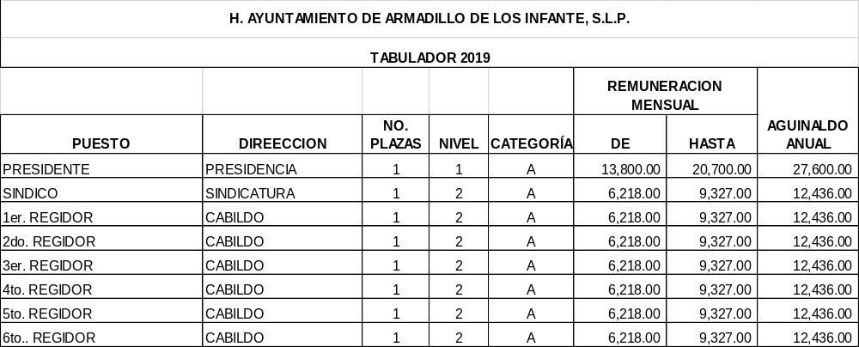

Anexo 4.1 Tabulador de la Administración Pública del Municipio de Armadillo de los Infante.

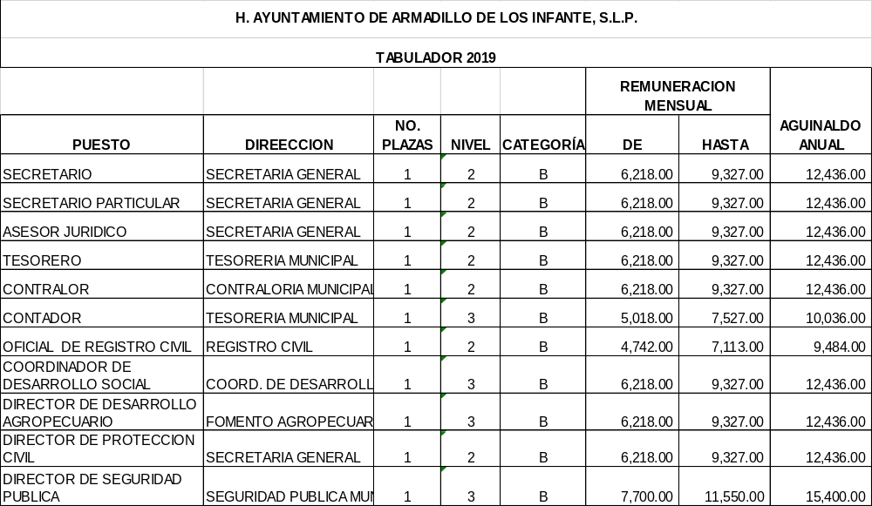

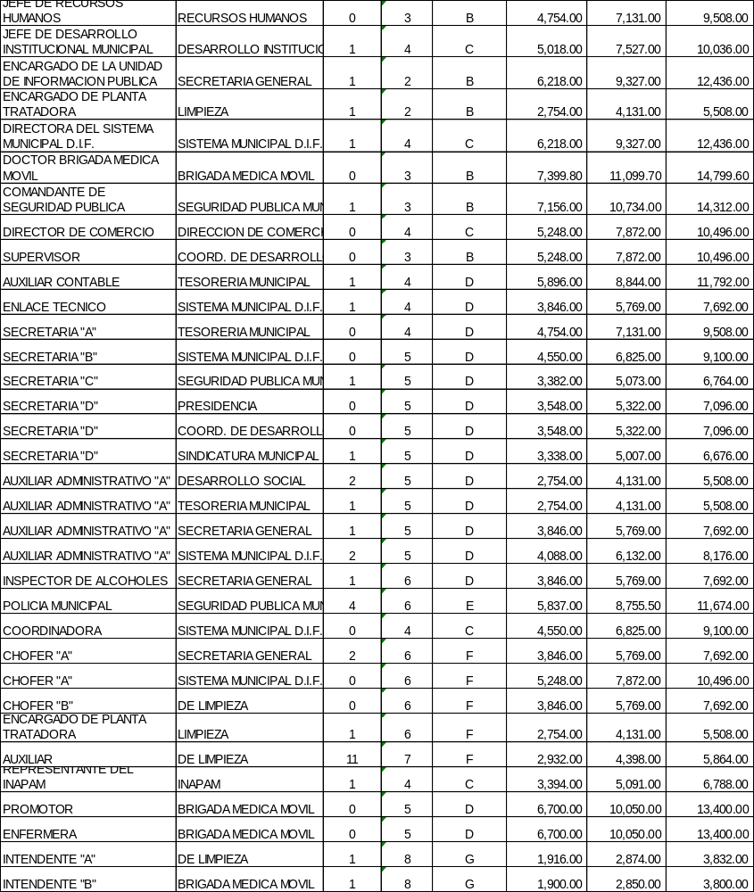

Anexo 5. Policía Municipal

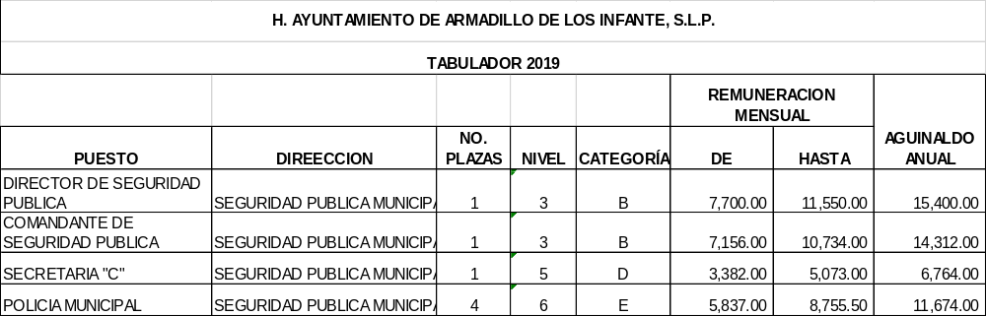

ANEXO 6. PROYECCIONES DE EGRESOS

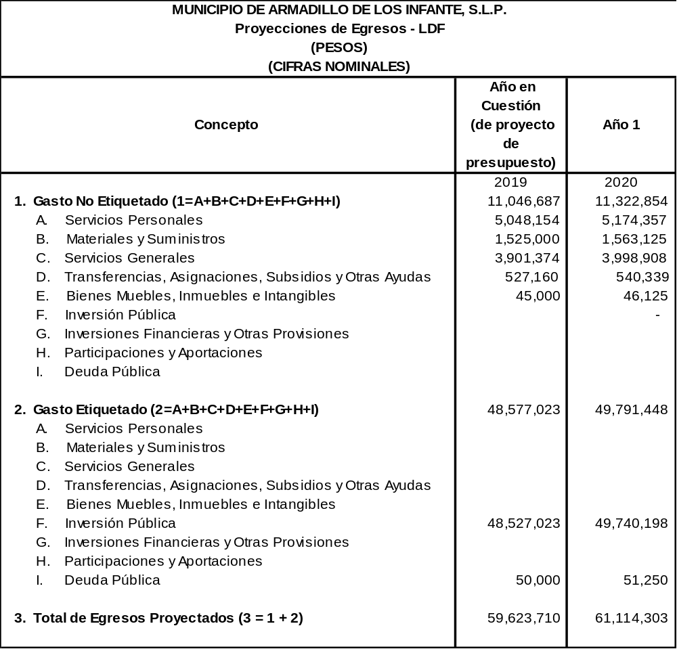

ANEXO 7. RESULTADOS DE EGRESOS

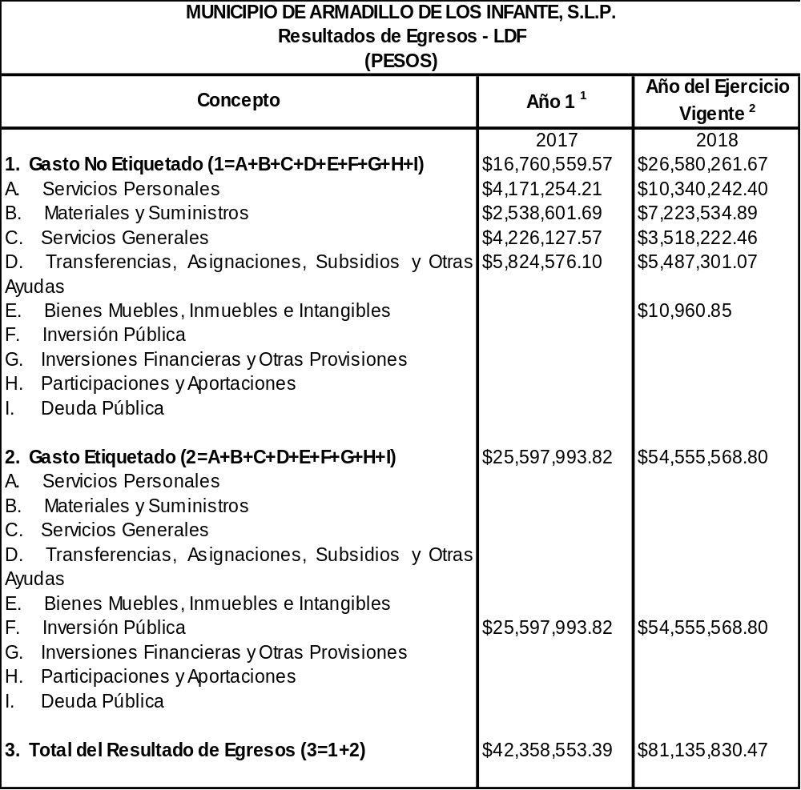

ANEXO 8. CALENDARIO MENSUAL DE PRESUPUESTO DE EGRESOS

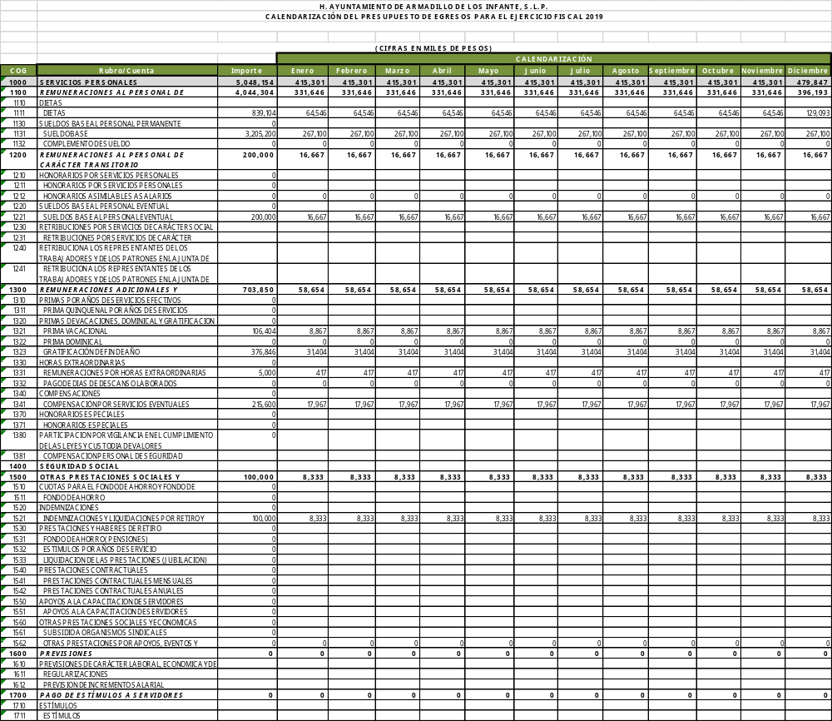

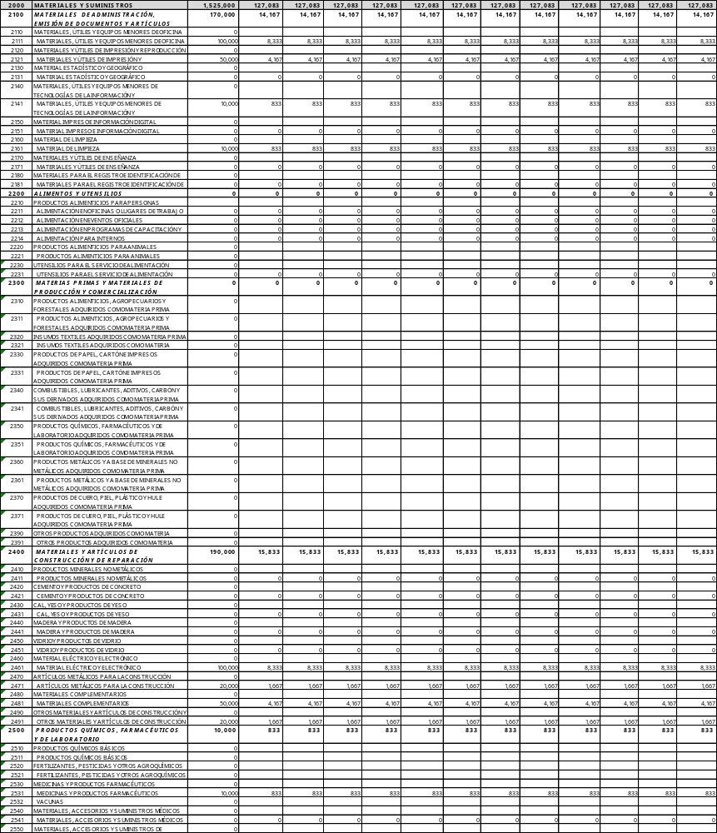

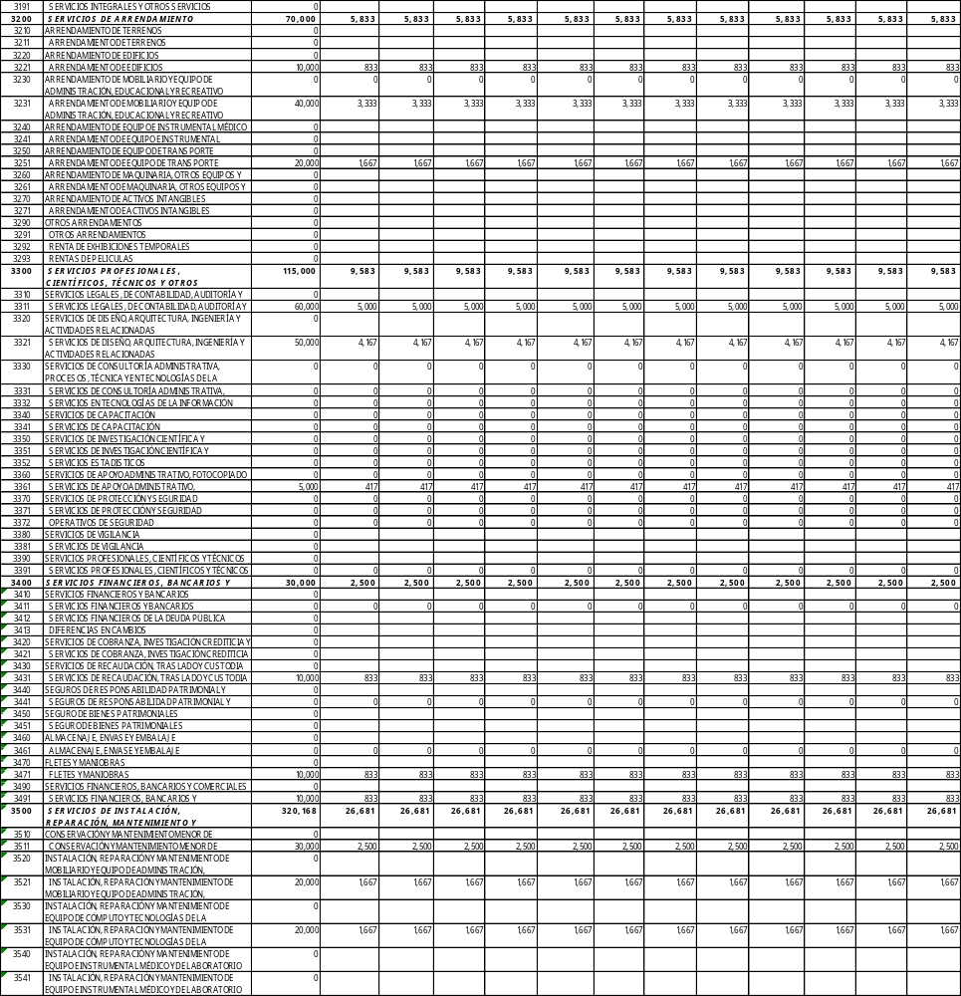

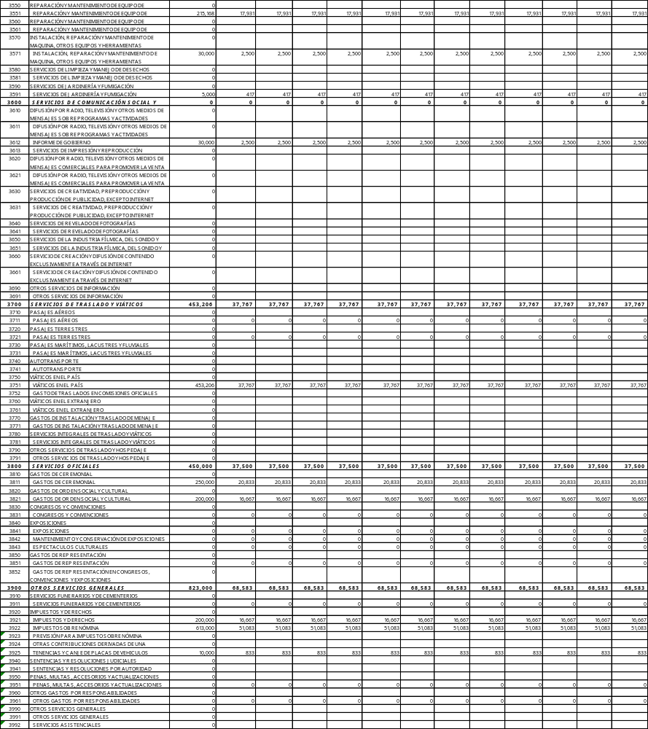

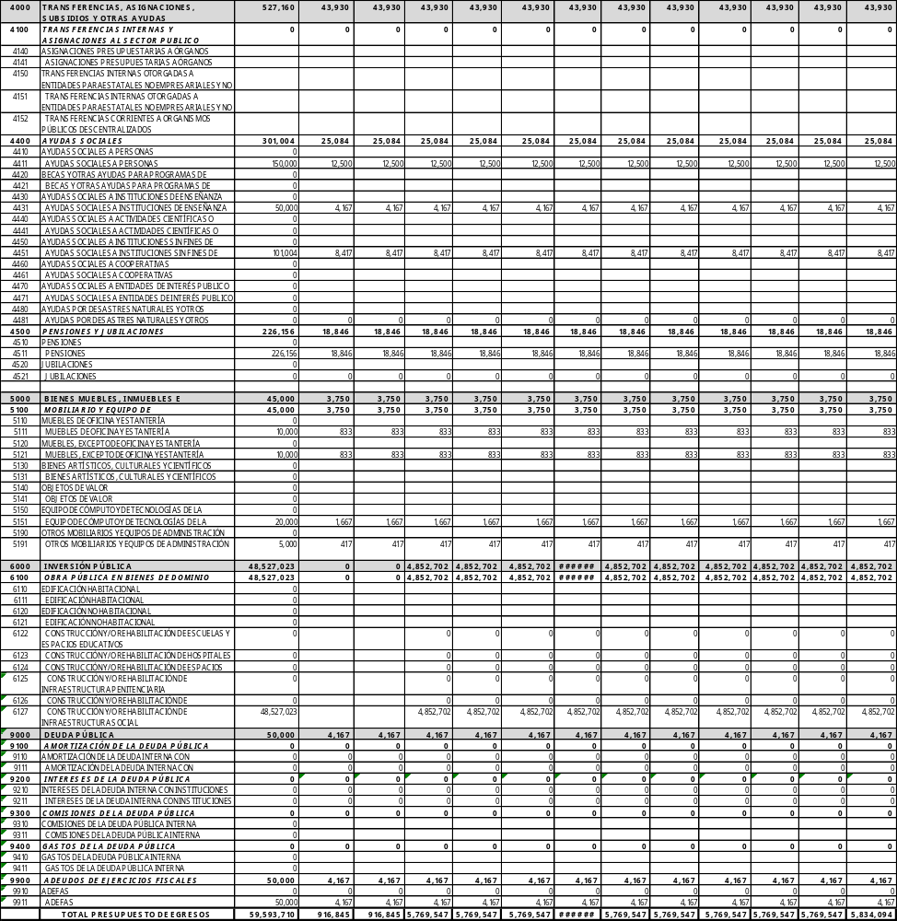

Anexo 9. Matrices de Indicadores para Resultados (MIR)

Nombre de la Dependencia, Institución, u Organismo Público: |  |  |  | MUNICIPIO DE ARMADILLO DE LOS INFANTE, S.L.P.
Eje de Desarrollo: |  | EJE 5 ARMADILLO DE LOS INFANTE CON BUEN GOBIERNO
OBJETIVO ESTRATÉGICO DE LA DEPENDENCIA A LA QUE ESTÁ ALINEADO EL PROGRAMA: TESORERIA MUNICIPAL, TRANSPARENCIA
BENEFICIARIOS: |  | POBLACION EN GENERAL
RESUMEN NARRATIVO |  |  | INDICADORES |  |  | MEDIOS DE VERIFICACIÓN Y FUENTES DE INFORMACIÓN | SUPUESTOS
 |  |  | INDICADOR | FÓRMULA | FRECUENCIA DE LA MEDICIÓN | MEDIOS DE VERIFICACIÓN Y FUENTES DE INFORMACIÓN | SUPUESTOS
FIN |  | Mejoramiento en la prestacion de los servicios | presupuesto en base a resultados | Cuantificar las peticiones que realice la población | semestral | inspecciones directas a los diversos departamentos municipales bimestralmente y por conducto de informes que remitan | comisionar personal para la verificación de inspecciones
PROPÓSITO  Objetivo del Programa |  | otorgar de manera inmediata e eficaz los servicios municipales | presupuesto en base a resultados | cuantificar la prestación de servicios que se hayan proporcionado con relación a las del año anterior | semestral | validación de las inspecciones e informes | Asignación de los recursos económicos para la prestación de servicios
COMPONENTES  Bienes y servicios que reciben los beneficiarios | Componente 1 | atencion ciudadana | solicitudes recibidas | solicitudes solventadas con relación a las solicitudes apoyadas en el año anterior inmediato | bimestral | informes de solicitudes recibidas en cada departamento municipal | vigilancia, inspección y control de los bienes y servicios proporcionados con recursos de tesorería municipal a la ciudadanía en general
 | Componente 2 | debida ejecución y aplicación del recurso económico en cuanto a su transparecia | Presupuesto de Egresos | mayor información de la aplicación de los recursos a la ciudadanía | bimestral | informe rendido por departamento de informática
 | Componente 3 | atención a personas vulnerables | Presupuesto de Egresos | checar número de beneficiados con relación a los del año inmediato anterior | bimestral | informe rendido por Tesorería Municipal
ACTIVIDADES O PROCESOS DE GESTIÓN Y PRODUCCIÓN DE COMPONENTES | COMPONENTE 1: ATENCION CIUDADANA
 | Actividad 1.1 | recibir solicitudes | solicitudes recibidas | verificar las solicitudes recibidas en total con relación a las del año inmediato anterior | bimestral | informes de solicitudes recibidas en cada departamento municipal | Actividad de la 1.1. a la 1.3: CONTAR CON SOLICITUDES DE LA CIUDADANIA
 | Actividad 1.2 | solucionar las solicitudes recibidas | tramites concluidos a satisfacción del interesado | personas satisfechas con relación a las del año inmediato anterior | bimestral | informes de solicitudes solventadas por cada uno de los departamentos municipales
 | Actividad 1.3 | obtención de impuesto de acuerdo a la ley de ingresos | impuestos recaudados | cuantificación de impuestos recabados con relación a los del año inmediato anterior | bimestral | informe rendido por Tesorería Municipal
 | COMPONENTE 2: TRANSPARENCIA EN APLICACION DE LOS RECURSOS
 | Actividad 2.1 | publicacion de informacionm | número de publicaciones realizadas | comparar publicaciones realizadas con las del año anterior | bimestral | informe rendido por Informática
 | COMPONENTE 3: ATENCION A PERSONAS VULNERABLES
 | Actividad 3.1 | admision de solicitudes | solicitudes recibidas | Comparar solicitudes debidamente solventadas con las del año anterior inmediato. | bimestral | informes de solicitudes recibidas en cada departamento municipal | Actividad de la 4.1. a la 4.2. DAR CUMPLIMIENTO A LAS SOLICITUDES CON LA APLICACIÓN DE RECURSOS A LAS PERSONAS VULNERABLES.
 | Actividad 3.2 | elaboracion de estudios socio-economicos | estudios socio-económicos realizados | cantidad de estudios socioeconómicos realizados con los realizados en el año inmediato anterior. | bimestral | informe rendido por Tesorería Municipal

Nombre de la Dependencia, Institución, u Organismo Público: |  |  |  | MUNICIPIO DE ARMADILLO DE LOS INFANTE, S.L.P.
Eje de Desarrollo: |  | EJE I PROSPERO, EJE II INCLUYENTE, EJE III SUSTENTABLE
OBJETIVO ESTRATÉGICO DE LA DEPENDENCIA A LA QUE ESTÁ ALINEADO EL PROGRAMA: DESARROLLO SOCIAL MUNICIPAL CON RECURSOS DE INFRAESTRUCTUR Y FORTALECIMIENTO MUNICIPAL Y CONVENIOS CON OTROS RECURSOS, EN BASE AL PLAN MUNIICPAL DE DESARROLLO
BENEFICIARIOS: |  | PLOBLACION EN GENERAL
RESUMEN NARRATIVO |  |  | INDICADORES |  |  | MEDIOS DE VERIFICACIÓN Y FUENTES DE INFORMACIÓN | SUPUESTOS
 |  |  | INDICADOR | FÓRMULA | FRECUENCIA DE LA MEDICIÓN | MEDIOS DE VERIFICACIÓN Y FUENTES DE INFORMACIÓN | SUPUESTOS
FIN |  | combatir rezago social | ubicar localidades con falta de infraestructura urbana y social | cuantificar comunidades beneficiadas en relación a las beneficiadas en el año inmediato anterior | semestral | visitas e inspecciones a las obras con levantamiento de informes | comisionar personal para la verificación de inspecciones
PROPÓSITO  Objetivo del Programa |  | mejorar condición y calidad de vida | dotar de los servicios básicos a las comunidades carentes de ellos | cuantificar población beneficiadas con servicios básicos en relación a las beneficiadas en el año inmediato anterior | semestral | visitas e inspecciones a las obras con levantamiento de informes | Asignación de los recursos económicos para la realización de obra
COMPONENTES  Bienes y servicios que reciben los beneficiarios | Componente 1 | agua potable | número de obras a realizar | obras realizadas en comparación a las realizadas en el año inmediato anterior | semestral | informes e inspección a obras realizadas por desarrollo social | vigilancia, inspección y control de las obras realizadas en todos estos rubros con recursos de infraestructura por parte del departamento de desarrollo social municipal
 | Componente 2 | Desarrollo Agropecuario | número de obras a realizar | obras realizadas en comparación a las realizadas en el año inmediato anterior | semestral | informes e inspección a obras realizadas por desarrollo social
 | Componente 3 | electrificación y alumbrado publico | número de obras a realizar | obras realizadas en comparación a las realizadas en el año inmediato anterior | semestral | informes e inspección a obras realizadas por desarrollo social
 | Componente 4 | infraestructura educativa | número de obras a realizar | obras realizadas en comparación a las realizadas en el año inmediato anterior | semestral | informes e inspección a obras realizadas por desarrollo social
 | Componente 5 | carreteras y caminos | número de obras a realizar | obras realizadas en comparación a las realizadas en el año inmediato anterior | semestral | informes e inspección a obras realizadas por desarrollo social
ACTIVIDADES O PROCESOS DE GESTIÓN Y PRODUCCIÓN DE COMPONENTES | COMPONENTE1: OBRAS DE INFRAESTRUCTURA HIDRAULICA (AGUA POTABLE)
 | Actividad 1.1 | admisión de solicitudes | cuantificar solicitudes recibidas | comparar solicitudes recibidas con relación a las del año inmediato anterior | semestral | por medio de informe de las solicitudes recibidas en Desarrollo Social Municipal | actividades de la 1.1. a la 1.5 verificación de las solicitudes recibidas con un control y vigilancia de las obras ejecutadas
 | Actividad 1.2 | elaboración de proyectos | cuantificar proyectos elaborados | comparar proyectos elaborados con relación a los del año inmediato anterior | semestral | por medio de informe de proyectos elaborados en Desarrollo Social Municipal
 | Actividad 1.3 | validación de proyectos | cuantificar proyectos validados | comparar proyectos validados con relación a los del año inmediato anterior | semestral | por medio de informe de proyectos validados que rinda Desarrollo Social Municipal
 | Actividad 1.4 | Convenios con el Estado y la federación | cuantificar convenios | comparar convenios realizados con relación a los del año inmediato anterior | semestral | por medio de informe de convenios concretizados y que rinda Desarrollo Social Municipal
 | Actividad 1.5 | implementar concurso de obra | cuantificar concursos realizados | comparar concursos realizados con relación a los del año inmediato anterior | semestral | por medio de informe de los concurso que realice el departamento de Desarrollo Social Municipal
 | COMPONENTE 2: OBRAS DE DESARROLLO AGROPECUARIO
 | Actividad 2.1 | admisión de solicitudes | cuantificar solicitudes recibidas | comparar solicitudes recibidas con relación a las del año inmediato anterior | semestral | por medio de informe de las solicitudes recibidas en Desarrollo Social Municipal | actividades de la 2.1. a la 2.5 verificación de las solicitudes recibidas con un control y vigilancia de las obras ejecutadas
 | Actividad 2.2 | elaboración de proyectos | cuantificar proyectos elaborados | comparar proyectos elaborados con relación a los del año inmediato anterior | semestral | por medio de informe de proyectos elaborados en Desarrollo Social Municipal
 | Actividad 2.3 | validación de proyectos | cuantificar proyectos validados | comparar proyectos validados con relación a los del año inmediato anterior | semestral | por medio de informe de proyectos validados que rinda Desarrollo Social Municipal
 | Actividad 2.4 | Convenio con el estado y la federación | cuantificar convenios concretizados | comparar convenios realizados con relación a los del año inmediato anterior | semestral | por medio de informe de convenios concretizados y que rinda Desarrollo Social Municipal
 | Actividad 2.5 | implementar concurso de obra | cuantificar concursos realizados | comparar concursos realizados con relación a los del año inmediato anterior | semestral | por medio de informe de los concurso que realice el departamento de Desarrollo Social Municipal
 | COMPONENTE 3: OBRAS DE ELECTRIFICACION Y ALUMBRADO PUBLICO
 | Actividad 3.1 | admisión de solicitudes | cuantificar solicitudes recibidas | comparar solicitudes recibidas con relación a las del año inmediato anterior | semestral | por medio de informe de las solicitudes recibidas en Desarrollo Social Municipal | Actividades de la 3.1. a la 3.5 verificación de las solicitudes recibidas con un control y vigilancia de las obras ejecutadas
 | Actividad 3.2 | elaboración de proyectos | cuantificar proyectos elaborados | comparar proyectos elaborados con relación a los del año inmediato anterior | semestral | por medio de informe de proyectos elaborados en Desarrollo Social Municipal
 | Actividad 3.3 | validación de proyectos | cuantificar proyectos validados | comparar proyectos validados con relación a los del año inmediato anterior | semestral | por medio de informe de proyectos validados que rinda Desarrollo Social Municipal
 | Actividad 3.4 | conveniar con el estado y la federación | cuantificar convenios concretizados | comparar convenios realizados con relación a los del año inmediato anterior | semestral | por medio de informe de convenios concretizados y que rinda Desarrollo Social Municipal
 | Actividad 3.5 | implementar concurso de obra | cuantificar concursos realizados | comparar concursos realizados con relación a los del año inmediato anterior | semestral | por medio de informe de los concurso que realice el departamento de Desarrollo Social Municipal
 | COMPONENTE 4: OBRAS DE INFRAESTRUCTURA EDUCATIVA
 | Actividad 4.1 | admisión de solicitudes | cuantificar solicitudes recibidas | comparar solicitudes recibidas con relación a las del año inmediato anterior | semestral | por medio de informe de las solicitudes recibidas en Desarrollo Social Municipal | Actividades de la 5.1. a la 5.5 verificación de las solicitudes recibidas con un control y vigilancia de las obras ejecutadas
 | Actividad 4.2 | elaboración de proyectos | cuantificar proyectos elaborados | comparar proyectos elaborados con relación a los del año inmediato anterior | semestral | por medio de informe de proyectos elaborados en Desarrollo Social Municipal
 | Actividad 4.3 | validación de proyectos | cuantificar proyectos validados | comparar proyectos validados con relación a los del año inmediato anterior | semestral | por medio de informe de proyectos validados que rinda Desarrollo Social Municipal
 | Actividad 4.4 | convenios con el Estado y la Federación | cuantificar convenios concretizados | comparar convenios realizados con relación a los del año inmediato anterior | semestral | por medio de informe de convenios concretizados y que rinda Desarrollo Social Municipal
 | Actividad 4.5 | implementar concurso de obra | cuantificar concursos realizados | comparar concursos realizados con relación a los del año inmediato anterior | semestral | por medio de informe de los concursos que realice el departamento de Desarrollo Social Municipal
 | COMPONENTE 5: OBRAS DE INFRAESTRUCTURA DE CARRETERAS Y CAMINOS
 | Actividad 5.1 | admisión de solicitudes | cuantificar solicitudes recibidas | comparar solicitudes recibidas con relación a las del año inmediato anterior | semestral | por medio de informe de las solicitudes recibidas en Desarrollo Social Municipal | Actividades de la 6.1. a la 6.5 verificación de las solicitudes recibidas con un control y vigilancia de las obras ejecutadas
 | Actividad 5.2 | elaboración de proyectos | cuantificar proyectos elaborados | comparar proyectos elaborados con relación a los del año inmediato anterior | semestral | por medio de informe de proyectos elaborados en Desarrollo Social Municipal
 | Actividad 5.3 | validación de proyectos | cuantificar proyectos validados | comparar proyectos validados con relación a los del año inmediato anterior | semestral | por medio de informe de proyectos validados que rinda Desarrollo Social Municipal
 | Actividad 5.4 | convenios con el Estado y la Federación | cuantificar convenios concretizados | comparar convenios realizados con relación a los del año inmediato anterior | semestral | por medio de informe de convenios concretizados y que rinda Desarrollo Social Municipal
 | Actividad 5.5 | implementar concurso de obra | cuantificar concursos realizados | comparar concursos realizados con relación a los del año inmediato anterior | semestral | por medio de informe de los concurso que realice el departamento de Desarrollo Social Municipal

Nombre de la Dependencia, Institución, u Organismo Público: |  |  |  | MUNICIPIO DE ARMADILLO DE LOS INFANTE, SLP
Eje de Desarrollo: |  | EJE I PROSPERO, EJE II INCLUYENTE Y EJE IV SEGURO
OBJETIVO ESTRATÉGICO DE LA DEPENDENCIA A LA QUE ESTÁ ALINEADO EL PROGRAMA: DESARROLLO SOCIAL MUNICIPAL CON RECURSOS DE FORTALECIMIENTO Y EN BASE AL PLAN MUNIICPAL DE DESARROLLO
BENEFICIARIOS: |  | POBLACION EN GENERAL
RESUMEN NARRATIVO |  |  | INDICADORES |  |  | MEDIOS DE VERIFICACIÓN Y FUENTES DE INFORMACIÓN | SUPUESTOS
 |  |  | INDICADOR | FÓRMULA | FRECUENCIA DE LA MEDICIÓN | MEDIOS DE VERIFICACIÓN Y FUENTES DE INFORMACIÓN | SUPUESTOS
FIN |  | determinar y ubicar a la población vulnerable | cuantificar la población vulnerable | determinar cuanta población vulnerable se tiene en relación a la del año inmediato anterior | bimestral | por medio de informes que rindan los diversos departamento municipales | comisionar personal para el levantamiento del censo respectivo
PROPÓSITO  Objetivo del Programa |  | disminución de la población vulnerable | otorgar apoyos necesarios y adecuados a la población vulnerable | cuantificar apoyos otorgados con relación a los del año inmediato anterior | bimestral | por medio de informes que rindan los diversos departamento municipales | Asignación de los recursos económicos para otorgar los apoyos
COMPONENTES  Bienes y servicios que reciben los beneficiarios | Componente 1 | seguridad publica | incidencia de delincuencia | comparación de la incidencia delincuencia con relación al año inmediato anterior | trimestral | informes rendidos por seguridad pública municipal | control y vigilancia de los programas mencionados por parte del departamento del desarrollo social municipal y a verificarse con recursos de fortalecimiento
 | Componente 2 | programas alimenticios | cuantificar el número de despensas a entregar | determinar el número de despensas entregadas en relación a la del año inmediato anterior | bimestral | informes rendidos por desarrollo social municipal
 | Componente 3 | otorgamiento de becas | cuantificar el número de becas a otorgar | determinar el número de becas entregadas en relación a la del año inmediato anterior | bimestral | informes rendidos por desarrollo social municipal
 | Componente 4 | programas de salud | cuantificar el número de apoyos a brindar | determinar el número de apoyos brindadas en relación a la del año inmediato anterior | bimestral | informes rendidos por desarrollo social municipal
ACTIVIDADES O PROCESOS DE GESTIÓN Y PRODUCCIÓN DE COMPONENTES | COMPONENTE1: SEGURIDAD PUBLICA
 | Actividad 1.1 | capacitación y evaluaciones | cuantificar número de elementos a capacitar y evaluar | comparar el número de elementos capacitados con relación a los del año inmediato anterior | bimestral | por medio de informes que rindan seguridad pública municipal | Actividades de la 1.1. a la 1.3 verificación y control de las mismas por parte de seguridad pública municipal
 | Actividad 1.2 | exámenes toxicológicos | cuantificar número de exámenes a realizar | comparar el número de exámenes realizados con relación a los del año inmediato anterior | bimestral | por medio de informes que rindan las dependencia ejecutoras de los exámenes
 | Actividad 1.3 | dotación de equipo | cuantificar el equipo a adquirir | comparar el número de equipo adquirido con relación a los del año inmediato anterior | bimestral | por medio de informes que rindan seguridad pública municipal
 | COMPONENTE 2: PROGRAMAS ALIMENTICIOS
 | Actividad 2.1 | admisión de solicitudes | cuantificar las solicitudes recibidas | comparar las solicitudes recibidas con relación a las del año inmediato anterior | trimestral | por medio de informes que rindan los diversos departamento municipales | Actividades de la 2.1. a la 2.3 verificación y control de las solicitudes apoyadas y concretizadas por parte de desarrollo social municipal
 | Actividad 2.2 | estudios socio económicos | cuantificar el número de estudios a realizar | comparar los estudios realizados con relación a las del año inmediato anterior | trimestral | informes rendidos por desarrollo social municipal
 | Actividad 2.3 | validación de las despensas a otorgar | cuantificar el número de despensas a otorgar | comparar las despensas otorgadas con relación a las del año inmediato anterior | trimestral | informes rendidos por desarrollo social municipal
 | COMPONENTE 3: OTORGAMIENTO DE BECAS
 | Actividad 3.1 | admisión de solicitudes | cuantificar las solicitudes recibidas | comparar las solicitudes recibidas con relación a las del año inmediato anterior | trimestral | por medio de informes que rindan los diversos departamento municipales | Actividades de la 3.1. a la 3.3 verificación y control de las solicitudes apoyadas y concretizadas por parte de desarrollo social municipal
 | Actividad 3.2 | estudios socio económicos | cuantificar el número de estudios a realizar | comparar los estudios realizados con relación a las del año inmediato anterior | trimestral | informes rendidos por desarrollo social municipal
 | Actividad 3.3 | validación de las becas a apoyar | cuantificar el número de becas a apoyar | comparar las becas otorgadas con relación a las del año inmediato anterior | trimestral | informes rendidos por desarrollo social municipal
 | COMPONENTE 4: PROGRAMAS DE SALUD
 | Actividad 4.2 | validación de las apoyos médicos a otorgar | cuantificar el número de apoyos | comparar las apoyos otorgadas con relación a las del año inmediato anterior | trimestral | informes rendidos por desarrollo social municipal

